**TRƯỜNG ĐẠI HỌC CÔNG NGHỆ ĐÔNG Á**

**KHOA CÔNG NGHỆ THÔNG TIN**



**BÀI TẬP LỚN**

**HỌC PHẦN: CÔNG NGHỆ PHẦN MỀM**

**Học kỳ: 1; Năm học: 2024**

**Lớp Tín Chỉ: CNPM.03.K12.02.LT.C04.1_LT**

**Giảng viên giảng dạy: Cao Thị Luyên**

**Danh sách sinh viên thực hiện:**

|  |  |  |  |
| --- | --- | --- | --- |
| **STT** | **Mã sinh viên** | **Sinh viên thực hiện** | **Lớp hành chính** |
| 1 | 20214042 | Lê Thị Minh | DCCNTT12.10.2 |
| 2 | 20210406 | Bùi Thị Thư | DCCNTT12.10.2 |
| 3 | 20210405 | Trần Thúy Hiền | DCCNTT12.10.2 |
| 4 | 20210634 | Phan Thị Phương Thảo | DCCNTT12.10.2 |

**Bắc Ninh, 2024**

**Bắc Ninh, 2024**

**PHIẾU CHẤM THI BÀI TẬP LỚN**

**CHỦ ĐỀ 2: ỨNG DỤNG DESKTOP APPLICATION**

**ĐỀ TÀI SỐ 58: PHÂN TÍCH, ĐẶC TẢ, THIẾT KẾ VÀ PHÁT TRIỂN**

**ỨNG DỤNG QUẢN LÝ NHÂN SỰ CÔNG TY**

| **TT** | **TIÊU CHÍ ĐÁNH GIÁ** | **THANG ĐIỂM** | **1** | **2** | **3** | **4** | **5** |
| --- | --- | --- | --- | --- | --- | --- | --- |
| **I** | **Chức năng** | **3** |  |  |  |  |  |
| 1 | Ứng dụng hoạt động ổn định, không gặp lỗi nghiêm trọng. | 0,5 |  |  |  |  |  |
| 2 | Các chức năng chính theo chủ đề được triển khai đầy đủ và chính xác. | 0,5 |  |  |  |  |  |
| 3 | Giao diện thân thiện, dễ sử dụng, hỗ trợ người dùng thực hiện các tác vụ một cách thuận tiện. | 0,5 |  |  |  |  |  |
| 4 | Triển khai thêm các tính năng phụ trợ hoặc cải tiến để tăng tính hữu ích và trải nghiệm người dùng. | 0,5 |  |  |  |  |  |
| 5 | Ứng dụng có khả năng xử lý dữ liệu lớn hoặc các tác vụ phức tạp. | 0,5 |  |  |  |  |  |
| 6 | Tích hợp các công nghệ mới hoặc các API bên ngoài để mở rộng chức năng. | 0,5 |  |  |  |  |  |
| **II** | **Chất lương code** | **2** |  |  |  |  |  |
| 1 | Tổ chức code tổ chức thành các module, package rõ ràng, dễ quản lý và bảo trì. Sử dụng tên biến, tên hàm, tên lớp có ý nghĩa và tuân thủ quy tắc đặt tên | 0,5 |  |  |  |  |  |
| 2 | Tính đúng đắn và hiệu quả | 0,5 |  |  |  |  |  |
| 3 | Sử dụng các kỹ thuật lập trình hướng đối tượng như kế thừa, đa hình, lớp trừu tượng, interface để tăng tính tái sử dụng và mở rộng của code. | 0,5 |  |  |  |  |  |
| 4 | Thiết kế code linh hoạt, dễ dàng thêm hoặc thay đổi chức năng trong tương lai. | 0,5 |  |  |  |  |  |
| **II** | **Thiết kế giao giao diện** | **2** |  |  |  |  |  |
| 1 | Giao diện đẹp, hài hòa, sử dụng màu sắc và hình ảnh phù hợp. Tuân thủ các nguyên tắc thiết kế Material Design (Android). | 0,5 |  |  |  |  |  |
| 2 | Bố cục rõ ràng, các thành phần được sắp xếp hợp lý, dễ nhìn. | 0,5 |  |  |  |  |  |
| 3 | Điều hướng giữa các màn hình dễ dàng và trực quan. | 0,5 |  |  |  |  |  |
| 4 | Cung cấp phản hồi cho người dùng khi thực hiện các thao tác. | 0,5 |  |  |  |  |  |
| **III** | **Tính sáng tạo và khác biệt** | **1** |  |  |  |  |  |
| 1 | **Ý tưởng độc đáo** | 0,5 |  |  |  |  |  |
| 2 | **Cải tiến công nghệ** | 0,5 |  |  |  |  |  |
| **IV** | **Báo cáo và trình bày** | **2** |  |  |  |  |  |
| 1 | Báo cáo đầy đủ, chi tiết, trình bày rõ ràng, mạch lạc, tuân thủ định dạng yêu cầu. | 0,5 |  |  |  |  |  |
| 2 | Mô tả đầy đủ các yêu cầu, phân tích, thiết kế, cài đặt, kiểm thử và đánh giá. | 0,5 |  |  |  |  |  |
| 3 | Trình bày tự tin, rõ ràng, truyền đạt tốt nội dung và ý tưởng của dự án. | 0,5 |  |  |  |  |  |
| 4 | Demo ứng dụng mượt mà, thể hiện rõ các tính năng chính. | 0,5 |  |  |  |  |  |
| **TỔNG ĐIỂM BẰNG SỐ:** | | **10** |  |  |  |  |  |

**ĐIỂM BÀI TẬP LỚP**

|  |  |  |  |  |
| --- | --- | --- | --- | --- |
| **TT** | **Mã sinh viên** | **Sinh viên thực hiện** | **Điểm TL / BTL** | |
| **Điểm số** | **Điểm chữ** |
| **1** | 20214042 | Lê Thị Minh |  |  |
| **2** | 20210406 | Bùi Thị Thư |  |  |
| **3** | 20210405 | Trần Thúy Hiền |  |  |
| **4** | 20210634 | Phan Thị Phương Thảo |  |  |

|  |  |
| --- | --- |
| **Cán bộ chấm thi 1**  *(Ký và ghi rõ họ tên)* | **Cán bộ chấm thi 2**  *(Ký và ghi rõ họ tên)* |

**LỜI CẢM ƠN**

Em xin gửi lại cảm ơn chân thành đến:

Quý thầy cô trường Đại Học Công Nghệ Đông Á đặt biệt là quý thầy cô Khoa Công Nghệ Thông Tin đã tạo mọi điều kiện thuận lợi cho Em trong suốt những kì học vừa qua. Chính nhờ các thầy cô khoa công nghệ thông tin đã giúp em.

Em xin được cảm ơn các thầy cô đã giúp đỡ, giảng dạy em trong quá trình học tập, cảm ơn nhà trường đã tạo mọi điều kiện thuận lợi cho em kết thúc môn học.

Tôi cũng xin chân thành cảm ơn công ty TNHH Công Nghệ Hoàng Trường đã cung cấp tài liệu, dữ liệu và nghiệp vụ mô hình quản lý nhân sự.

Trong quá trình thực hiện đồ án em đã cố gắng tìm hiểu trao đổi kiến thức mới để có thể hoàn thành tốt đề án của mình. Tuy nhiên, do hạn chế về mặt thời gian và kiến thức nên đề tài Em không tránh khỏi những sai sót. Em kính mong quý thầy cô đóng góp ý kiến để nhóm em hoàn thành đề án tốt hơn trong thời gian sắp tới.

**MỞ ĐẦU**

Ngày nay, với sự phát triển không ngừng của xã hội, tin học đã trở nên vô cùng phổ biến và đã có những bước phát triển vượt bậc được thể hiện qua nhiều lĩnh vực của đời sống xã hội. Tin học đã dần dần trở thành nhu cầu rất cần thiết và không thể thiếu trong cuộc sống của con người. Ở các quốc gia phát triển hiệu quả do tin học hóa đem lại đã góp phần thiết yếu và chiếm giữ một vị trí quan trọng trong các lĩnh vực kinh tế, chính trị, văn hóa, giáo dục…

Với số lượng nhân viên của Công Ty TNHH Công Nghệ Hoàng Trường là hơn bốn mươi người và cũng có thể con số này sẽ tăng lên nhiều hơn nữa trong tương lai nên việc quản lý về hồ sơ cũng như tiền lương của cán bộ nhân viên sẽ gặp nhiều khó khăn và tốn kém nhiều thời gian hơn. Trước đây, để thu nhận một nhân viên mới, tính lương cho các nhân viên trong công ty, các nhân viên của phòng nhân sự phải làm việc với số lượng sổ sách khá lớn, ghi chép thông tin cho tất cả các nhân viên của Trung tâm phải mất rất nhiều công sức và phải mất một thời gian rất lâu, và sự sai sót trong quá trình ghi chép là khó tránh khỏi khi phải làm việc thủ công như vậy. Nên Ban Giám Đốc Công Ty muốn tin học hóa việc quản lý nhân sự và tiền lương đó với một phần mềm quản lý và mong muốn đó đã được nhóm chúng em đảm nhiệm thực hiện.

Nhờ tính hiệu quả và nhanh chóng do hệ thống mới đem lại làm cho hiệu suất công việc tăng cao, trao đổi thông tin được diễn ra an toàn, đồng bộ, chính xác do tính năng ưu việt của hệ thống máy tính đem lại. Vì thế mà việc tra cứu không còn phải khó khăn, phức tạp nữa vì hệ thống sẽ thống kê, quản lý và chúng ta có thể tra cứu, tham khảo bất cứ lúc nào khi cần. Do vậy chi phí sẽ giảm thiểu, lợi nhuận tăng cao.

**MỤC LỤC**

**LỜI CẢM ƠN** 3

**MỞ ĐẦU** 4

**DANH MỤC HÌNH ẢNH** 7

**CHƯƠNG 1 TỔNG QUAN VỀ BÀI TOÁN** 9

**1.1Giới thiệu về đề tài** 9

**1.2 Mục đích của đề tài** 10

**1.3 Nội dung nghiên cứu** 10

**1.4 Phạm vi ứng dụng** 10

**1.5 Giải pháp, công nghệ lựa chọn để giải quyết bài toán** 10

**CHƯƠNG 2 PHÂN TÍCH VÀ ĐẶC TẢ** 12

**2.1 Khảo sát hệ thống** 12

**2.2 Thực trạng quản lý nhân sự tại công ty** 13

***2.2.1 Bộ phận quản lý nhân sự có nhiệm vụ:*** 13

***2.2.2 Yêu cầu của hệ thống thực*** 13

**2.3 Yêu cầu chung của hệ thống** 14

**2.4 Đặc tả yêu cầu** 15

**CHƯƠNG 3 THIẾT KẾ HỆ THỐNG** 21

**3.1 Phân tích chức năng** 21

**3.2 Biểu đồ use case** 24

***3.2.1 Use case tổng quát*** 24

***3.2.2 Use case đăng nhập*** 25

***3.2.3 Use case quản lý nhân viên*** 26

***3.2.4 Use case quản lý lịch tuyển dụng*** 27

***3.2.5 Use case quản lý lương nhân viên*** 28

***3.2.6 Use case quản lý hợp đồng lao động*** 30

**3.3 Biểu đồ hoạt động** 32

***3.3.1 Biểu đồ hoạt động đăng nhập*** 32

***3.3.2 Biểu đồ hoạt động quản lý nhân viên*** 33

***3.3.3 Biểu đồ hoạt động quản lý lịch tuyển dụng*** 34

***3.3.4 Biểu đồ hoạt động quản lý lương nhân viên*** 35

***3.3.5 Biểu đồ hoạt động quản lý hợp đồng lao động*** 36

**3.4 Biểu đồ tuần tự** 37

***3.4.1 Biểu đồ tuần tự đăng nhập*** 37

***3.4.2 Biểu đồ tuần tự quản lý nhân viên*** 37

***3.4.3 Biểu đồ tuần tự quản lý lịch tuyển dụng*** 38

***3.4.4 Biểu đồ tuần tự quản lý lương nhân viên*** 39

***3.4.5 Biểu đồ tuần tự quản lý hợp đồng lao động*** 40

***3.4.6 Biểu đồ tuần tự thống kê nhân viên*** 41

**3.5 Thiết kế cơ sở dữ liệu** 42

***3.5.1 Xây dựng các thực thể*** 42

***3.5.2 Mối quan hệ giữa các thực thể*** 42

***3.5.3 Mô hình class*** 45

**3.6 Thiết kế vật lý** 46

**CHƯƠNG 4 PHÁT TRIỂN HỆ THỐNG** 49

**4.1 Giao diện** 49

***4.1.1 WireFarme*** 49

***4.1.2. Giao diện Login*** 53

***4.1.3 Giao diện quản lý nhân viên*** 54

***4.1.4 Giao diện quản lý lịch tuyển dụng*** 55

***4.1.5 Giao diện quản lý lương*** 56

***4.1.6 Giao diện quản lý hợp đồng lao động*** 57

***4.1.7 Giao diện tra cứu nhân viên*** 58

***4.1.8 Giao diện thống kê*** 59

**4.2 Kiểm thử** 60

**KẾT LUẬN** 62

**TÀI LIỆU THAM KHẢO** 64

# **DANH MỤC HÌNH ẢNH**

|  |  |  |
| --- | --- | --- |
| **Số hiệu** | **Tên** | **Trang** |
| Hình 3.1 | Sơ đồ phân rã chức năng | 15 |
| Hình 3.2 | Use case tổng quát | 18 |
| Hình 3.3 | Use case đăng nhập | 19 |
| Hình 3.4 | Use case đăng nhập | 20 |
| Hình 3.5 | Use case quản lý lịch tuyển dụng | 21 |
| Hình 3.6 | Use case quản lý lương nhân viên | 22 |
| Hình 3.7 | Use case quản lý hợp đồng lao động | 25 |
| Hình 3.8 | Biểu đồ hoạt động đăng nhập | 26 |
| Hình 3.9 | Biểu đồ hoạt động quản lý nhân viên | 27 |
| Hình 3.10 | Biểu đồ hoạt động quản lý lịch tuyển dụng | 28 |
| Hình 3.11 | Biểu đồ hoạt động quản lý lương nhân viên | 29 |
| Hình 3.12 | Biểu đồ hoạt động quản lý hợp đồng lao động | 30 |
| Hình 3.13 | Biểu đồ tuần tự đăng nhập | 31 |
| Hình 3.14 | Biểu đồ tuần tự quản lý nhân viên | 31 |
| Hình 3.15 | Biểu đồ tuần tự quản lý lịch tuyển dụng | 32 |
| Hình 3.16 | Biểu đồ tuần tự quản lý lương nhân viên | 33 |
| Hình 3.17 | Biểu đồ tuần tự quản lý hợp đồng lao động | 34 |
| Hình 3.18 | Biểu đồ tuần tự thống kê nhân viên | 35 |
| Hình 3.19 | Mô hình quan hệ các thực thể | 36 |
| Hình 3.20 | Mô hình thực thể E-R | 38 |
| Hình 3.21 | Mô hình class | 39 |
| Hình 4.1 | WireFarme đăng nhập | 43 |
| Hình 4.2 | WireFarme Quản lý nhân viên | 43 |
| Hình 4.3 | WireFrame Quản lý lịch tuyển dụng | 44 |
| Hình 4.4 | WireFrame Quản lý lương | 44 |
| Hình 4.5 | WireFrame Quản lý hợp đồng lao động | 45 |
| Hình 4.6 | WireFrame Tra cứu nhân viên | 45 |
| Hình 4.7 | WireFrame Thống kê | 46 |
| Hình 4.8 | Giao diện login | 47 |
| Hình 4.9 | Giao diện quản lý nhân viên | 48 |
| Hình 4.10 | Giao diện quản lý lịch tuyển dụng | 49 |
| Hình 4.11 | Giao diện quản lý lương | 50 |
| Hình 4.12 | Giao diện quản lý hợp đồng lao động | 51 |
| Hình 4.13 | Giao diện tra cứu nhân viên | 52 |
| Hình 4.14 | Giao diện thống kê | 53 |
| Hình 4.15 | Test Quản lý nhân viên | 54 |
| Hình 4.16 | Test Quản lý lịch tuyển dụng | 54 |
| Hình 4.17 | Test Quản lý hợp đồng | 54 |
| Hình 4.18 | Test Quản lý lương | 55 |

# **CHƯƠNG 1 TỔNG QUAN VỀ BÀI TOÁN**

* 1. **Giới thiệu về đề tài**

Trong dự án nghiên cứu "Xây dựng ứng dụng quản lý nhân sự ", tập trung vào việc kiểm thử ứng dụng quản lý nhân sự của Công ty. Ứng dụng này được phát triển nhằm mục đích cung cấp một giải pháp toàn diện và hiệu quả cho việc quản lý nhân sự trong công ty, bao gồm quản lý thông tin cá nhân, quản lý lịch tuyển dụng, quản lý lương, quản lý hợp đồng lao động. Qua đó,chúng em đã tiến hành một loạt các hoạt động nhằm đánh giá và cải thiện hiệu suất, tính ổn định và tính năng của hệ thống quản lý nhân sự. Bắt đầu từ việc phân tích cẩn thận các yêu cầu của công ty, chúng em đã xác định các tính năng cần thiết và thiết kế kế hoạch kiểm thử phù hợp.

Qua quá trình thực hiện kiểm thử, chúng em sử dụng các công cụ và phương pháp kiểm thử được sử dụng bao gồm kiểm thử đơn vị, tích hợp, hệ thống và chấp nhận người dùng. Việc ứng dụng các công cụ như Selenium, JUnit, TestNG và các công cụ kiểm thử bảo mật sẽ góp phần nâng cao hiệu quả và khả năng lặp lại của quá trình kiểm thử. Đánh giá và đảm bảo tính nhất quán, đáng tin cậy và hiệu suất của ứng dụng quản lý nhân sự. Phát hiện và sửa chữa các lỗi và sai sót trong ứng dụng để cải thiện trải nghiệm người dùng. Kiểm tra tính tương thích của ứng dụng trên các nền tảng và trình duyệt khác nhau. Đảm bảo tính bảo mật và sự bảo vệ của thông tin nhân viên trong quá trình sử dụng ứng dụng. Kết quả của quá trình này đã được tổng hợp và phân tích một cách kỹ lưỡng để xác định các lỗi, vấn đề và cơ hội cải thiện.

Đề tài này mang lại nhiều ý nghĩa và lợi ích quan trọng, bao gồm: Nâng cao chất lượng và hiệu suất của ứng dụng quản lý nhân sự. Tăng cường sự tin cậy và sự hài lòng của người dùng cuối. Giảm thiểu rủi ro về lỗi phần mềm và bảo mật thông tin. Đóng góp vào việc nâng cao năng lực cạnh tranh và hiệu quả hoạt động của Công ty TNHH Hoàng Trường trong lĩnh vực quản lý nhân sự.

Cuối cùng, đề tài "Xây dựng ứng dụng quản lý nhân sự " không chỉ là một bước quan trọng để đảm bảo chất lượng của ứng dụng, mà còn là một cơ hội để nâng cao hiệu suất và sự hài lòng của người dùng cuối cùng. Hơn thế nữa nó sẽ đem lại những kết quả tích cực và giá trị lâu dài cho công ty, đồng thời đóng góp vào sự phát triển bền vững của lĩnh vực quản lý nhân sự trong môi trường kinh doanh ngày nay.

## **1.2 Mục đích của đề tài**

Quản lý nhân sự là một trong những vấn đề then chốt trong mọi công ty. Quản lý nhân sự không tốt sẽ dẫn đến nhiều vấn đề bất cập trong công ty. Chúng ta luôn thấy những tình trạng chấm nhầm công hoặc lưu trữ sai thông tin nhân viên, như vậy sẽ dẫn đến nhưng sai sót khi phát lương .....Vì vậy yêu cầu đặt ra ở đây là làm thế nào để hạn chế thiếu sót trên, hệ thống quản lý nhân sự này giúp bộ phận quản lý khắc phục, giải quyết công việc một cách thuận lợi, nhanh chóng và tránh được các sai sót trong quá trình quản lý nhân sự. Giảm bớt thời gian ghi chép, không gây nhầm lẫn, thiếu chính xác. Thực hiện tìm kiếm, sửa dữ liệu rất thuận tiện. Tận dụng tối đa khả năng tính đã có. Mọi công việc cập nhật, điều chỉnh, tìm kiếm, tra cứu đều đuợc thực hiện nhanh chóng, chính xác, tiết kiệm thời gian. Công việc của phòng nhân sự không còn vất vả mà hiệu xuất công việc lại cao.

## **1.3 Nội dung nghiên cứu**

Tìm hiểu tổ chức, cách thức hoạt động của công ty.

Tìm hiểu về các nghiệp vụ của công ty như nghiệp vụ tính lương, nghiệp vụ chấm công, nghiệp vụ quản lý bảo hiểm xã hội, thai sản cho nhân viên, phải nắm được rõ những nghiệp vụ này thì chúng ta mới có thể xây dựng được phần mềm.

Tìm hiểu về những nhu cầu có thể phát sinh của doanh nghiệp trong tương lai để từ đó có giải pháp thiết kế phần mềm phù hợp có tính mềm dẻo cao đáp ứng được bất cứ sự thay đổi có thể xảy ra.

## **1.4 Phạm vi ứng dụng**

Ứng dụng được xây dựng với mục đích là phục vụ cho tác vụ quản lý hồ sơ nhân viên, quản lý lịch tuyển dụng, quản lý lương, quản lý hợp đồng lao động, tra cứu nhân viên. Vì vậy đối tượng sử dụng đó là những nhân viên có thẩm quyền của doanh nghiệp, cụ thể hơn đó là những nhà lãnh đạo doanh nghiệp và những nhân viên thuộc phòng nhân sự của công ty.

## **1.5 Giải pháp, công nghệ lựa chọn để giải quyết bài toán**

- Thiết lập hệ thống quản trị nhân sự

Đây là bước quan trọng trong quá trình xây dựng hệ thống quản lí nhân sự. Bởi đây sẽ là tiền đề giúp doanh nghiệp quản lý nguồn nhân lực cách hiệu quả. Theo đó, quá trình xây dựng hệ thống quản trị nhân sự cần có đầy đủ các thông tin như sau:

+ Thông tin cơ bản của nhân sự: họ và tên, tuổi, quê quán, kinh nghiệm…

Thiết lập hồ sơ theo dõi quá trình tuyển dụng nhân sự nhằm lựa chọn được những ứng viên tài năng và phù hợp với yêu cầu của doanh nghiệp

+ Xây dựng bảng theo dõi và đánh giá năng lực của nhân viên để đưa ra lộ trình đào tạo phù hợp nhằm nâng cao trình độ của nhân sự

+ Lập bảng theo dõi mức lương, thưởng của nhân sự trong bộ phận để quản lý nắm được và điều chỉnh phù hợp với năng lực và vị trí của từng người.

- Tuyển dụng nhân sự theo kế hoạch đã đề ra

Để xây dựng quy trình tuyển dụng nhân sự chuẩn hoá, phù hợp và mang lại hiệu quả cao, các doanh nghiệp nên áp dụng các bước như sau:

+ Lên kế hoạch, tuyển dụng nhân sự

+ Lựa chọn phương pháp và nguồn tuyển dụng phù hợp với ngân sách, đặc thù kinh doanh của công ty

+ Xác định thời gian, địa điểm phỏng vấn

+ Lựa chọn ứng viên phù hợp

+ Đánh giá quy trình tuyển dụng và đào tạo nhân sự mới.

+ Chế độ lương thưởng, chính sách phúc lợi dành cho nhân viên

+ Thông báo về văn hóa doanh nghiệp, nội quy, quy phạm được áp dụng tại công ty

- Đào tạo phát triển nguồn nhân sự

Để nhân viên có cơ hội phát huy năng lực và thế mạnh của mình trong công việc, doanh nghiệp cần tổ chức các buổi đào tạo hội nhập. Thông qua các buổi đào tạo này, nhân sự mới sẽ hiểu rõ hơn về văn hóa, đặc thù kinh doanh và nâng cao năng lực của cá nhân, nhằm thúc đẩy sự phát triển của công ty.

# **CHƯƠNG 2 PHÂN TÍCH VÀ ĐẶC TẢ**

**2.1 Khảo sát hệ thống**

Công việc quản lý nhân sự của công ty hiện nay vẫn chưa có phần mền quản lý hỗ trợ mà vẫn thực hiện bằng tay với các sổ sách giấy tờ kèm theo. Công việc quản lý nhân sự của một hành chính sự nghiệp mà cụ thể tại công ty TNHH Công Nghệ Hoàng Trường phải quản lý.

Khi có nhu cầu bổ sung nhân lực, các phòng ban, trung tâm, phân xưởng, cửa hàng lên danh sách những vị trí thiếu gửi lên phòng tổ chức lao động cho Ban lãnh đạo duyệt. Nếu được duyệt, Ban lãnh đạo sẽ ra quyết định tuyển dụng và phòng tổ chức lao động sẽ đưa ra thông báo tuyển dụng tới người lao động bằng cách đăng các bài tuyển dụng, thời hạn tuyển dụng vị trí tuyển dụng.

Sau khi đọc thông báo, người lao động sẽ nộp hồ sơ lao động vào công ty để xin thi tuyển. Hồ sơ thi tuyển phải đầy đủ các thông tin về bản thân, trình độ chuyên môn,….

Nếu đạt, công ty sẽ có hợp đồng thử việc với người lao động. Thời gian thử việc tùy thuộc vào trình độ của người lao động như đối với thợ hoặc trung cấp thời gian thử việc là 1 tháng, còn trình độ Cao đẳng, Đại học là 3 tháng. Trong thời gian thử việc, người lao động sẽ được hưởng mức lương và chế độ ưu đãi của chế độ thử việc.

Tùy vào từng khả năng trình độ chuyên môn của người lao động và nhu cầu, vị trí của đơn vị có nhu cầu bổ sung lao động mà người lao động sẽ được phân công lao động vào từng vị trí khác nhau.Việc phân công lao động sẽ được ghi trong quyết định bổ nhiệm lao động.

Khi mới vào công ty, tùy từng trình độ mà người lao động sẽ có mức lương và bậc lương khởi đầu. Trong thời gian làm việc, nếu người lao động hoàn thành tốt nhiệm vụ được giao, không có vi phạm kỉ luật lao động, không có vi phạm an toàn lao động thìsẽ được xét nâng lương. Việc nâng bậc lương tùy vào quá trình làm việc của nhân viên. Mức lương hiện thời sẽ được lưu vào quyết định nâng mức lương.

Công của người lao động được tổng kết vào cuối tháng theo bảng công từ máy chấm công .Ngoài ra, tùy vào từng chức vụ mà người lao động sẽ được hưởng mức phụ cấp chức vụ khác nhau (phụ cấp sẽ được tính theo một hệ số còn gọi là hệ số trách nhiệm). Các hệ số phụ cấp này được lưu tại bảng phụ cấp chức vụ.

**2.2 Thực trạng quản lý nhân sự tại công ty**

***2.2.1 Bộ phận quản lý nhân sự có nhiệm vụ:***

- Tuyển lao động mới cho công ty khi có nhu cầu từ các phòng ban.

- Quản lý, lưu trữ thông tin của tất cả cán bộ, công nhân viên trong công ty.

- Sắp xếp, phân công lao động, quản lý diễn biến lương.

***2.2.2 Yêu cầu của hệ thống thực***

Nghiên cứu bài toán quản lý nhân sự nói chung và bài toán quản lý nhân sự của công ty TNHH Công Nghệ Hoàng Trường nói riêng để thiết kế và lập trình phần mềm nhằm hỗ trợ công tác quản lý của công ty. Dự kiến lập trình phần mềm quản lý nhân sự ở công ty TNHH Công Nghệ Hoàng Trường đạt được các mục tiêu chính sau***:***

***-Tin học hoá những khâu:***

***+ Cập nhật*** hồ sơ nhân viênmới vào công ty

***+ Cập nhật*** tuyển dụng nhân viên

***+ Quản lý*** danh mục cho công ty như loại hợp đồng….

***+ Quản lý*** lương thưởng cho nhân viên

***+ Tìm kiếm, tra cứu*** thông tin nhân viên trong công ty

***+ Cập nhật báo cáo thống kê*** số lượng nhân viên làm việc

***- Quá trình xử lý dữ liệu***:

+ Các thông tin về lao động được lưu trữ trong kho dữ liệu hồ sơ.

+ Các thông tin phát sinh trong quá trình công tác sẽ liên tục được cập nhật nhanh chóng, chính xác và kịp thời.

+ Đối với các trường hợp đặc biệt như: chuyển phòng thì các dữ liệu liên quan sẽ được xử lý tuỳ theo yêu cầu cụ thể của người quản lý.

+ Công tác theo dõi diễn biến lương của người lao động sẽ lấy các dữ liệu liên quan từ kho dữ liệu hồ sơ cùng các quy định về lương của nhà nước để áp dụng cho người lao động cụ thể sau đó tất cả dữ liệu sẽ được đẩy vào kho dữ liệu lương.

**2.3 Yêu cầu chung của hệ thống**

Nghiên cứu bài toán quản lý nhân sự nói chung và bài toán quản lý nhân sự của công ty TNHH Công Nghệ Hoàng Trường nói riêng để thiết kế và lập trình phần mềm nhằm hỗ trợ công tác quản lý của công ty. Dự kiến lập trình phần mềm quản lý nhân sự ở công ty TNHH Công Nghệ Hoàng Trường đạt được các mục tiêu chính sau***:***

- Cho phép cập nhật, tìm kiếm và thống kê báo cáo một cách nhanh chóng tại mọi thời điểm

- Các thông tin đầu ra cần đảm bảo tính mục tiêu rõ ràng chính xác, đầy đủ đáp ứng nhu cầu của người quản lý

- Đảm bảo tính bảo mật, tiện dụng,chính xác và hiệu quả cho người sử dụng

+ Tính bảo mật : Hệ thống truy cập theo mật khẩu

+ Tính tiện dụng : Giao diện đẹp mắt, thao tác đơn giản, dễ sử dụng

+ Tính chính xác : Thống kê số liệu một cách chính xác theo yêu cầu

+ Hiệu quả: Giảm thiểu thời gian và công sức quản lý tra cứu hồ sơ,, hỗ trợ cấp lãnh đạo ra quyết định

## **2.4 Đặc tả yêu cầu**

1. Module Add Employee

- Input: Mã nhân viên, tên nhân viên, phòng ban, địa chỉ, số điện thoại, giới tính, vị trí công việc.

- Output:

+ True : Thêm vào hệ thống thành công

+ False: - TH1: Thiếu thông tin

- TH2 : Tên nhân viên không hợp lệ

- TH3 : Số điện thoại không hợp lệ

- Mô tả chức năng

+ Nhập thông tin đầy đủ và hợp lệ thì thêm nhân viên vào hệ thống thành công

+ TH1: Nếu nhập thiếu trường dữ liệu thì hệ thống sẽ hiện thông báo trường trường dữ liệu “ không được bỏ trống ”

+ TH2: Nhập tên nhân viên là chữ thường hệ thống sẽ hiện thị thông báo “ tên nhân viện không hợp lệ ”

+TH3 : Nhập số điện thoại không đủ 10 số hệ thống sẽ thông báo “ số điện thoại không hợp lệ ”

1. Module Update Employee

- Input: Mã nhân viên, tên nhân viên, phòng ban, địa chỉ, số điện thoại, giới tính, vị trí công việc.

- Output:

+ True : Update vào hệ thống thành công

+ False : - TH1: Nhập thiếu thông tin

- TH2: Nhập tên không hợp lệ

- TH3 : Nhập số điện thoại không hợp lệ

- Mô tả chức năng :

+ Sửa nhân viên đã có trên hệ thống

+ Nhập thông tin đầy đủ và hợp lệ thì sửa nhân viên vào hệ thống thành công

+ TH1: Nếu nhập thiếu trường dữ liệu thì hệ thống sẽ hiện thông báo trường trường dữ liệu “ không được bỏ trống ” update thất bại

+ TH2: Nhập tên nhân viên là chữ thường hệ thống sẽ hiện thị thông báo “ tên nhân viện không hợp lệ ” update thất bại

+TH3 : Nhập số điện thoại không đủ 10 số hệ thống sẽ thông báo “ số điện thoại không hợp lệ ” update thất bại

1. Module Delete Employee

- Input: Mã nhân viên, tên nhân viên, phòng ban, địa chỉ, số điện thoại, giới tính, vị trí công việc.

- Output: Hàm luôn trả về true

1. Module Add Recuitment

- Input:Mã bài tuyển dụng, Chức vụ tuyển dụng, Số lượng, hạn tuyển dụng, mô tả công việc

- Output:

+ True: Thêm vào hệ thống thành công

+ False: - TH1: Nhập thiếu thông tin dữ liệu

- TH2: Nhập số lượng là chữ

- Mô tả chức năng :

+ Nhập thông tin đầy đủ và hợp lệ thì thêm lịch tuyển dụng vào hệ thống thành công

+ TH1: Nếu nhập thiếu trường dữ liệu thì hệ thống sẽ hiện thông báo trường trường dữ liệu “ không được bỏ trống ”

+ TH2 : Nếu nhập trường dữ liệu số lượng bằng chữ thì hệ thống sẽ hiển thị thông báo“số lượng không hợp lệ ”

1. Module Update Recuitment

- Input:Mã bài tuyển dụng, chức vụ tuyển dụng, số lượng, hạn tuyển dụng, mô tả công việc

- Output:

+ True : Update vào hệ thống thành công

+ False : - TH1: Nhập thiếu thông tin dữ liệu

- TH2: Nhập số lượng là chữ

- Mô tả chức năng :

+ Sửa lịch tuyển dụng đã có trên hệ thống

+ Nhập thông tin đầy đủ và hợp lệ thì update lịch tuyển dụng vào hệ thống thành công

+ TH1: Nếu nhập thiếu trường dữ liệu thì hệ thống sẽ hiện thông báo trường trường dữ liệu “ không được bỏ trống ” update thất bại

+ TH2 : Nếu nhập trường dữ liệu số lượng bằng chữ thì hệ thống sẽ hiển thị thông báo“số lượng không hợp lệ ” update thất bại

1. Module Delete Recuitment

- Input: Mã bài tuyển dụng

- Output: Hàm luôn trả về true

1. Module thêm hợp đồng lao động

- Input: Mã hợp đồng, nhân viên, loại hợp đồng, ngày bắt đầu, ngày kết thúc.

- Output:

+True: Thêm vào hệ thống thành công

+ False: Nhập thiếu thông tin dữ liệu

- Mô tả chức năng:

+ Nhập thông tin hợp đồng của nhân viên

+ Nếu thêm đủ thông tin sẽ có thông báo thêm thành công

+ Nhập thiếu trường dữ liệu sẽ hiện thông báo thiếu mục đó và yêu cầu nhập vào trường dữ liệu thiếu

1. Module sửa hợp đồng lao động

- Input: Mã hợp đồng, nhân viên, loại hợp đồng, ngày bắt đầu, ngày kết thúc.

- Output:

+ True : Update vào hệ thống thành công

+ False : Nhập thiếu thông tin dữ liệu

- Mô tả chức năng :

+Sửa hợp đồng lao động đã có trên hệ thống

+ Nếu thêm đủ thông tin sẽ có thông báo thêm thành công

+ Nhập thiếu trường dữ liệu sẽ hiện thông báo thiếu mục đó và yêu cầu nhập vào trường dữ liệu thiếu update thất bại

1. Module xóa hợp đồng lao động

- Input: Mã hợp đồng lao động, nhân viên, loại hợp đồng, ngày bắt đầu, ngày kết thúc.

- Output:

+ True: Xóa thành công

1. Module Add Salary

- Input:Mã nhận lương, nhân viên, số tiền, ngày nhận lương.

- Output:

+ True: +TH1: Nhập đúng thông tin

+TH2: Nhập số tiền là chữ

+TH2: Bỏ trống số tiền

+ False: Nhập thiếu thông tin dữ liệu

- Mô tả chức năng:

+ Nhập thông tin lương của nhân viên

+ Nếu thêm đủ thông tin sẽ hiển thị thông báo thêm thành công

+Nếu thêm đủ thông tin và “ số tiền” nhập là chữ sẽ hiển thị thông báo thêm thành công nhưng số tiền là 0đ

+Bỏ trống trường dữ liệu“số tiền”sẽ hiển thị thông báo thêm thành công nhưng số tiền là 0đ

+ Nhập thiếu trường dữ liệu sẽ hiện thông báo không được để trống

1. Module Update Salary

- Input: Mã nhận lương, nhân viên, số tiền, ngày nhận lương.

- Output:

+ True : Update vào hệ thống thành công

+ False : Nhập thiếu thông tin dữ liệu

- Mô tả chức năng : Sửa hợp đồng lương nhân viên đã có trên hệ thống

1. Module Delete Salary

- Input: Mã nhận lương, nhân viên, số tiền, ngày nhận lương.

- Output: Hàm luôn trả về true

m ) Module báo cáo thống kê số lượng nhân viên của công ty

- Input:

- Năm cần báo cáo.

- Dữ liệu từ hệ thống nhân sự:

+ Danh sách nhân viên hiện tại: Gồm mã nhân viên, ngày vào làm, ngày nghỉ việc (nếu có).

+ Trạng thái nhân viên: *Đang làm việc*, *Đã nghỉ việc*, *Mới vào*

- Output:

Số lượng nhân viên theo năm:

Đang làm việc: Tổng số nhân viên còn trong hệ thống.

Đã nghỉ việc: Tổng số nhân viên rời công ty trong năm báo cáo.

Nhân viên nghỉ việc trong năm: Nhân viên có ngày nghỉ việc nằm trong năm báo cáo.

Nhân viên mới vào làm: Nhân viên có ngày vào làm nằm trong năm báo cáo.

- Mô tả chức năng:

+ Báo cáo tổng số lượng nhân viên theo năm:

Tính số lượng nhân viên với điều kiện:

*Đang làm việc:* Ngày nghỉ việc là null hoặc sau năm báo cáo.

*Đã nghỉ việc:* Ngày nghỉ việc không phải null.

Nhân viên nghỉ việc trong năm: Lọc nhân viên có ngày nghỉ việc nằm trong năm báo cáo.

Nhân viên mới vào làm trong năm: Lọc nhân viên có ngày vào làm nằm trong năm báo cáo.

# **CHƯƠNG 3 THIẾT KẾ HỆ THỐNG**

## **3.1 Phân tích chức năng**

*Hình 3.1: Sơ đồ phân rã chức năng*

***a) Quản trị hệ thống***

Đăng nhập:

Chức năng cho phép quản trị viên hoặc người dùng có thẩm quyền đăng nhập vào hệ thống thông qua giao diện đăng nhập.

Người dùng nhập tên tài khoản và mật khẩu để xác thực thông tin.

Hệ thống sẽ kiểm tra tính hợp lệ của tài khoản dựa trên cơ sở dữ liệu người dùng.

Nếu thông tin hợp lệ, người dùng sẽ được chuyển đến trang chính của hệ thống.

Nếu không hợp lệ, hệ thống sẽ hiển thị thông báo lỗi và yêu cầu nhập lại thông tin.

Chức năng này nhằm đảm bảo rằng chỉ những người dùng có thẩm quyền mới có quyền truy cập vào hệ thống.

Cập nhật tài khoản: Chức năng này cho phép người dùng cập nhật thông tin cá nhân và thông tin đăng nhập (như mật khẩu), giúp duy trì thông tin tài khoản chính xác.

***b) Quản lý nhân viên***

Thêm nhân viên:

Chức năng cho phép thêm thông tin nhân viên mới vào hệ thống, bao gồm các thông tin: Tên đầy đủ, địa chỉ, Số điện thoại, giới tính, vị trí làm việc, phòng ban....

Sửa nhân viên:

Cho phép chỉnh sửa thông tin của nhân viên hiện có trong hệ thống khi có thay đổi.

Người dùng có thể cập nhật các thông tin như địa chỉ, số điện thoại, vị trí công việc, phòng ban.

Chức năng này giúp đảm bảo rằng dữ liệu về nhân viên luôn chính xác và phản ánh đúng vị trí và thông tin hiện tại của họ trong công ty.

Xóa nhân viên:

Chức năng cho phép xóa một nhân viên ra khỏi hệ thống.

Điều này giúp tránh mất mát dữ liệu quan trọng nếu cần truy xuất lại sau này.

***c) Quản lý lịch tuyển dụng***

Thêm bài tuyển dụng:

Thêm bài tuyển dụng: Chức năng thêm mới một bài tuyển dụng, có thể bao gồm thông tin như vị trí tuyển dụng, yêu cầu công việc, thời gian,...

Sửa bài tuyển dụng:

Chức năng chỉnh sửa thông tin của bài đăng tuyển dụng hiện có, chẳng hạn như thay đổi yêu cầu công việc, gia hạn thời gian nộp hồ sơ,...

Giúp duy trì thông tin tuyển dụng luôn mới và phù hợp với nhu cầu thực tế.

Xóa bài tuyển dụng:

Chức năng xóa một bài đăng tuyển dụng không còn hiệu lực hoặc đã tuyển đủ nhân sự.

Dữ liệu có thể được lưu trữ với trạng thái “đã xóa” để xem lại khi cần.

d***) Quản lý lương***

Thêm lương nhân viên: Chức năng thêm thông tin về lương cho nhân viên, có thể bao gồm các chi tiết về mức lương, phụ cấp, hoặc các khoản thưởng.

Sửa lương nhân viên: Chức năng cập nhật thông tin về lương của nhân viên khi có sự thay đổi về mức lương hoặc các khoản thưởng/phụ cấp.

Xóa lương nhân viên: Chức năng xóa thông tin lương của nhân viên khi không còn cần thiết.

***e)Quản lý hợp đồng lao động***

Thêm hợp đồng lao động: Chức năng tạo mới hợp đồng cho nhân viên, bao gồm các thông tin về loại hợp đồng, thời hạn, điều kiện,...

Sửa hợp đồng lao động: Chức năng chỉnh sửa các điều khoản hoặc thông tin trong hợp đồng hiện có.

Xóa hợp đồng lao động: Chức năng xóa hợp đồng khi hợp đồng đã hết hạn hoặc không còn hiệu lực.

***f) Tra cứu nhân viên***

Tìm kiếm nhân viên theo tên nhân viên:

Chức năng cho phép tìm kiếm thông tin nhân viên dựa trên tên hoặc từ khóa liên quan.

Người dùng nhập tên hoặc một phần của tên, và hệ thống sẽ hiển thị danh sách các nhân viên phù hợp.

Giúp quản lý và tìm kiếm thông tin nhân viên nhanh chóng, đặc biệt là trong các doanh nghiệp có số lượng lớn nhân sự.

Tìm kiếm nhân viên theo số điện thoại:

Chức năng này tìm kiếm nhân viên dựa trên số điện thoại của họ.

Người dùng nhập số điện thoại, và hệ thống sẽ trả về thông tin nhân viên tương ứng.

Chức năng này rất hữu ích khi chỉ có số điện thoại mà cần xác định thông tin nhân viên.

g) ***) Báo cáo thống kê***

Báo cáo thống kê số lượng nhân viên của công ty

Báo cáo thống kê số lượng nhân viên của công ty theo từng năm

Số lượng nhân viên đang làm việc trong một năm

Số lượng nhân viên đã nghỉ trong năm

Số lượng nhân viên nghỉ việc trong năm

Số lượng nhân viên mới vào làm việc trong năm

## **3.2 Biểu đồ use case**

### ***3.2.1 Use case tổng quát***

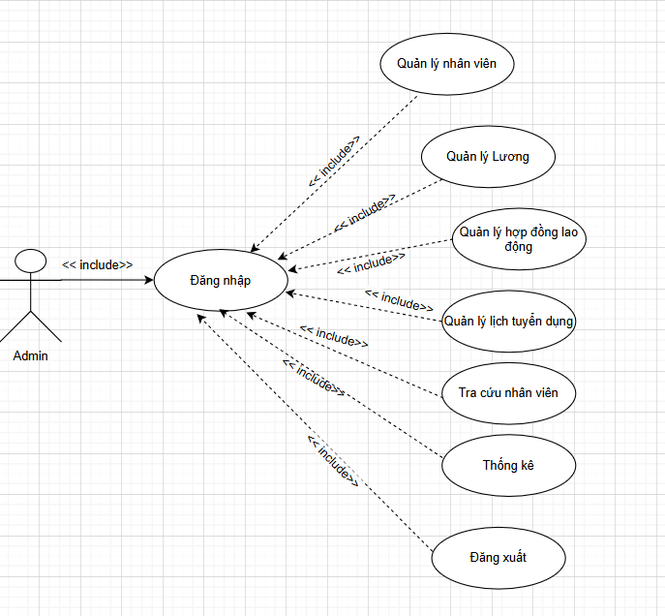

*Hình 3.2 Use case tổng quát*

### ***3.2.2 Use case đăng nhập***

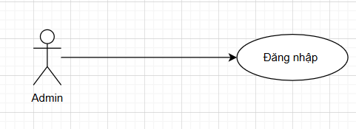

*Hình 3.3 Use case đăng nhập*

a) Chức năng:

- Use case này mô tả cách người dùng đăng nhập vào hệ thống.

b) Dòng sự kiện (hệ thống yêu cầu gì và sẽ thực hiên như thế nào):

- Dòng sự kiện chính:

- Use case này bắt đầu khi một actor muốn đăng nhập vào hệ thống.

- Các bước thực hiện:

- Khi người dùng chọn chức năng đăng nhập, hệ thống sẽ hiện thị trang đăng nhập,

hệ thống sẽ yêu cầu người dùng nhập các thông tin đăng nhập (username và

password) và nhấn nút đăng nhập.

- Hệ thống kiểm tra các thông tin đăng nhập và quyết định có cho người dùng đăng

nhập hay không.

- Dòng sự kiện khác:

Tên/mật khẩu bị sai: Nếu trong quá trình đăng nhập, người dùng nhập sai tên

hoặc mật khẩu, hệ thống sẽ hiện thị một thông báo lỗi, người dùng có thể chọn

nhập lại hoặc huỷ bỏ việc đăng nhập. Nếu huỷ bỏ, use case kết thúc.

c)Post-Conditions:

- Nếu use case này thành công, người dùng sẽ đăng nhập vào hệ thống. Nếu không trạng thái hệ thống không thay đổi hiển thị thông báo tên đăng nhập và mật khẩu không đúng

### ***3.2.3 Use case quản lý nhân viên***

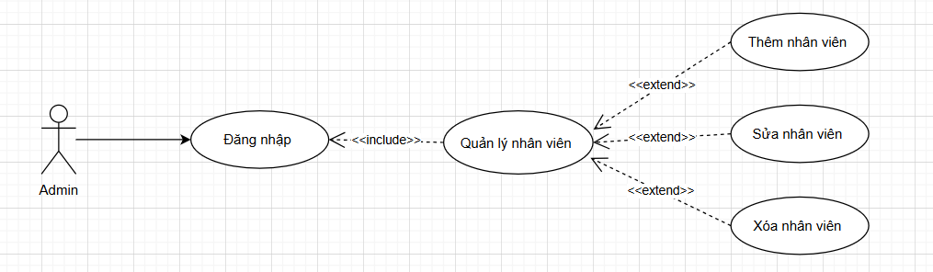

*Hình 3.4 Use case đăng nhập*

a. Chức năng

Quản lý nhân viên: Bao gồm:

Thêm nhân viên: Tạo hồ sơ nhân viên mới với các thông tin cần thiết.

Sửa nhân viên: Chỉnh sửa thông tin của nhân viên hiện có.

Xóa nhân viên: Xóa hồ sơ nhân viên không còn cần thiết.

b. Dòng sự kiện

Xem: Hiển thị danh sách nhân viên trong công ty

+ Thêm: Thêm nhân viên mới vào hệ thống.

+ Sửa : Sửa thông tin của nhân viên hiện có.

+ Xóa: Xóa nhân viên khỏi hệ thống.

- Giao diện:

+ Bảng hiển thị danh sách nhân viên với các thông tin cơ bản như: Mã nhân viên, tên nhân viên, phòng ban, địa chỉ, số điện thoại, giới tính, vị trí công việc.

+ Nút "Làm mới" để thêm nhân viên mới.

Nhấp vào nút "Quản lý nhân viên"

Nhấp vào nút "Thêm" trên giao diện quản lý nhân viên.

Điền đầy đủ thông tin cho các trường cần thiết.

Nhấn nút "Lưu" để thực hiện việc thêm nhân viên mới.

+ Nút "Sửa" để cập nhật thông tin của nhân viên hiện có.

Nhấp vào nút “ Sửa” trên giao diện quản lý nhân viên.

Sau đó, chỉnh sửa thông tin cần thiết (ví dụ: địa chỉ, số điện thoại).

Hệ thống cập nhật thông tin mới vào cơ sở dữ liệu

+ Nút "Xóa" để xóa nhân viên khỏi hệ thống.

Nhấp vào nhân viên cần “ Xóa” trên giao diện quản lý nhân viên.

Nhấp vào nút “ Xóa”

Hệ thống xóa nhân viên khỏi cơ sở dữ liệu

c. Điều kiện tiên quyết

Admin phải đăng nhập thành công vào hệ thống.

d. Kết quả: Không có điều kiện đặc biệt sau khi kết thúc.

### ***3.2.4 Use case quản lý lịch tuyển dụng***

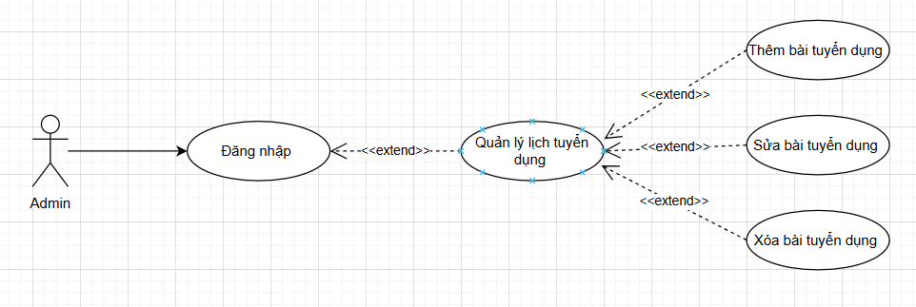

*Hình 3.5 Use case quản lý lịch tuyển dụng*

a. Chức năng

Quản lý lịch tuyển dụng: Bao gồm:

Thêm bài tuyển dụng: Tạo mới một bài đăng tuyển dụng.

Sửa bài tuyển dụng: Cập nhật thông tin của bài tuyển dụng hiện có.

Xóa bài tuyển dụng: Xóa bỏ bài tuyển dụng không còn cần thiết.

b. Dòng sự kiện

Xem: Hiển thị danh sách lịch tuyển dụng trong công ty

+ Thêm: Thêm lịch tuyển dụng mới vào hệ thống.

+ Sửa : Sửa thông tin của lịch tuyển dụng hiện có.

+ Xóa: Xóa lịch tuyển dụng nhân viên khỏi hệ thống.

- Giao diện:

+ Bảng hiển thị danh sách nhân viên với các thông tin cơ bản như: Mã bài tuyển dụng, chức vụ tuyển dụng, số lượng, hạn tuyển dụng, mô tả công việc

+ Nút "Làm mới" để thêm lịch tuyển dụng mới.

Nhấp vào nút "Quản lý lịch tuyển dụng "

Nhấp vào nút "Thêm" trên giao diện quản lý lịch tuyển dụng.

Điền đầy đủ thông tin cho các trường cần thiết.

Nhấn nút "Lưu" để thực hiện việc thêm lịch tuyển dụng mới.

+ Nút "Sửa" để cập nhật thông tin của nhân viên hiện có.

Nhấp vào nút “ Sửa” trên giao diện quản lý lịch tuyển dụng.

Sau đó, chỉnh sửa thông tin cần thiết (ví dụ: chức vụ tuyển dụng, số lượng).

Hệ thống cập nhật thông tin mới vào cơ sở dữ liệu

+ Nút "Xóa" để xóa lịch tuyển dụng khỏi hệ thống.

Nhấp vào lịch tuyển dụng cần “ Xóa” trên giao diện quản lý lịch tuyển dụng.

Nhấp vào nút “ Xóa”

Hệ thống xóa lịch tuyển dụng khỏi cơ sở dữ liệu.

c. Điều kiện tiên quyết

Admin phải đăng nhập thành công vào hệ thống.

d. Kết quả: Hoàn tất các thao tác quản lý lịch tuyển dụng.

### ***3.2.5 Use case quản lý lương nhân viên***

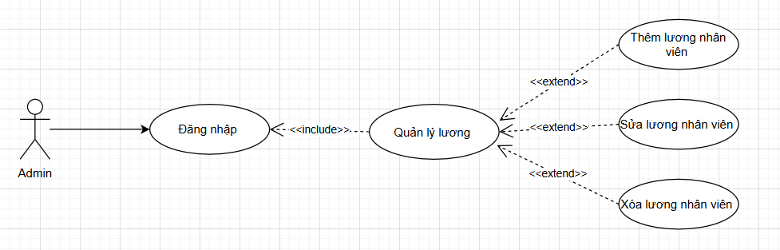

*Hình 3.6 Use case quản lý lương nhân viên*

a. Chức năng

Thêm lương nhân viên: Tạo mới thông tin lương cho nhân viên.

Sửa lương nhân viên: Cập nhật thông tin lương của nhân viên hiện có.

Xóa lương nhân viên: Xóa bỏ thông tin lương không cần thiết.

b. Dòng sự kiện

Dòng sự kiện chính: Admin đăng nhập và thực hiện các thao tác quản lý lương (thêm, sửa, xóa lương nhân viên).

Xem: Hiển thị danh sách lương của nhân viên trong công ty

+ Thêm: Thêm lương nhân viên vào hệ thống.

+ Sửa : Sửa lương nhân viên hiện có.

+ Xóa: Xóa lương nhân viên khỏi hệ thống.

- Giao diện:

+ Bảng hiển thị danh sách nhân viên với các thông tin cơ bản như: Mã nhận lương, nhân viên, số tiền, ngày nhận lương.

+ Nút "Làm mới" để thêm lương nhân viên mới.

Nhấp vào nút "Quản lý lương nhân viên "

Nhấp vào nút "Thêm" trên giao diện quản lý lương nhân viên.

Điền đầy đủ thông tin cho các trường cần thiết.

Nhấn nút "Lưu" để thực hiện việc thêm lương nhân viên.

+ Nút "Sửa" để cập nhật lương nhân viên hiện có.

Nhấp vào nút “ Sửa” trên giao diện quản lý lương nhân viên.

Sau đó, chỉnh sửa thông tin cần thiết (ví dụ: số tiền, ngày nhận lương).

Hệ thống cập nhật thông tin mới vào cơ sở dữ liệu

+ Nút "Xóa" để xóa lương nhân viên khỏi hệ thống.

Nhấp vào lương nhân viên cần “ Xóa” trên giao diện quản lý lương nhân viên.

Nhấp vào nút “ Xóa”

Hệ thống xóa lương nhân viên khỏi cơ sở dữ liệu.

c. Điều kiện tiên quyết

Admin phải đăng nhập thành công vào hệ thống.

d. Kết quả: Hoàn tất các thao tác quản lý lịch tuyển dụng.

### ***3.2.6*** ***Use case quản lý hợp đồng lao động***

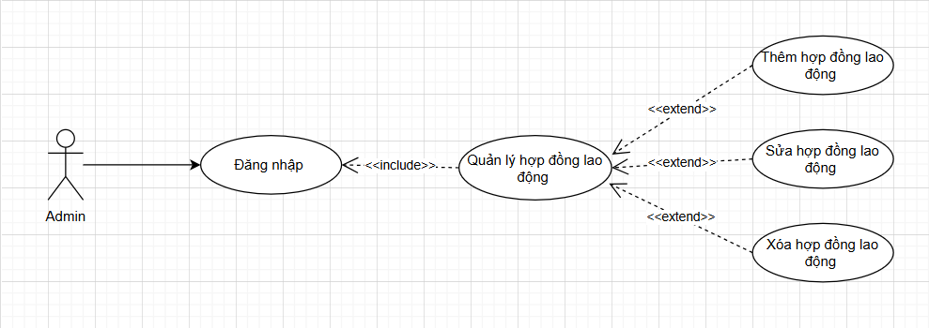

*Hình 3.7 Use case quản lý hợp đồng lao động*

a. Chức năng

Thêm hợp đồng lao động: Thêm hợp đồng cho nhân viên.

Sửa hợp đồng lao động: Cập nhật thông tin hợp đồng của nhân viên hiện có.

Xóa hợp đồng lao động: Xóa bỏ hợp đồng lao động không cần thiết.

b. Dòng sự kiện

Dòng sự kiện chính: Admin đăng nhập và thực hiện các thao tác quản lý hợp đồng lao động (thêm, sửa, xóa hợp đồng lao động của nhân viên).

- Xem: Hiển thị danh sách hợp đồng lao động trong công ty

+ Thêm: Thêm hợp đồng lao động mới vào hệ thống.

+ Sửa : Sửa thông tin của hợp đồng lao động hiện có.

+ Xóa: Xóa hợp đồng lao động khỏi hệ thống.

- Giao diện:

+ Bảng hiển thị danh sách nhân viên với các thông tin cơ bản như: Mã hợp đồng, nhân viên, loại hợp đồng, ngày bắt đầu, ngày kết thúc

+ Nút "Làm mới" để thêm hợp đồng lao động mới.

Nhấp vào nút "Quản lý hợp đồng lao động "

Nhấp vào nút "Thêm" trên giao diện quản lý hợp đồng lao động.

Điền đầy đủ thông tin cho các trường cần thiết.

Nhấn nút "Lưu" để thực hiện việc thêm hợp đồng lao động mới.

+ Nút "Sửa" để cập nhật thông tin của nhân viên hiện có.

Nhấp vào nút “ Sửa” trên giao diện quản lý hợp đồng lao động.

Sau đó, chỉnh sửa thông tin cần thiết (ví dụ: loại hợp đồng, ngày bắt đầu, ngày kết thúc).

Hệ thống cập nhật thông tin mới vào cơ sở dữ liệu

+ Nút "Xóa" để xóa hợp đồng lao động khỏi hệ thống.

Nhấp vào hợp đồng lao động cần “ Xóa” trên giao diện quản lý lịch tuyển dụng.

Nhấp vào nút “ Xóa”

Hệ thống xóa hợp đồng lao động khỏi cơ sở dữ liệu.

c. Điều kiện tiên quyết

Admin phải đăng nhập thành công vào hệ thống.

d. Kết quả: Hoàn tất các thao tác quản lý lịch tuyển dụng.

## **3.3 Biểu đồ hoạt động**

### ***3.3.1 Biểu đồ hoạt động đăng nhập***

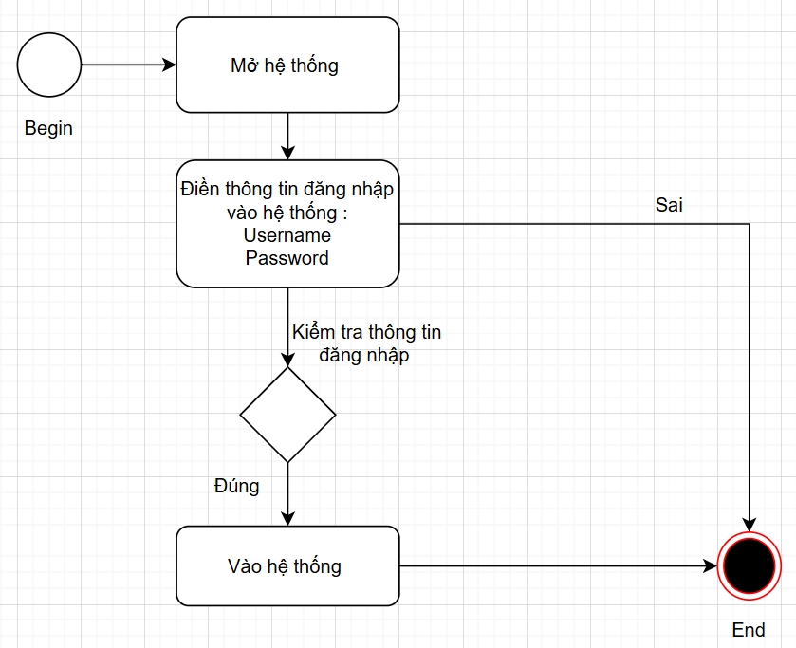

*Hình 3.8: Biểu đồ hoạt động đăng nhập*

### ***3.3.2 Biểu đồ hoạt động quản lý nhân viên***

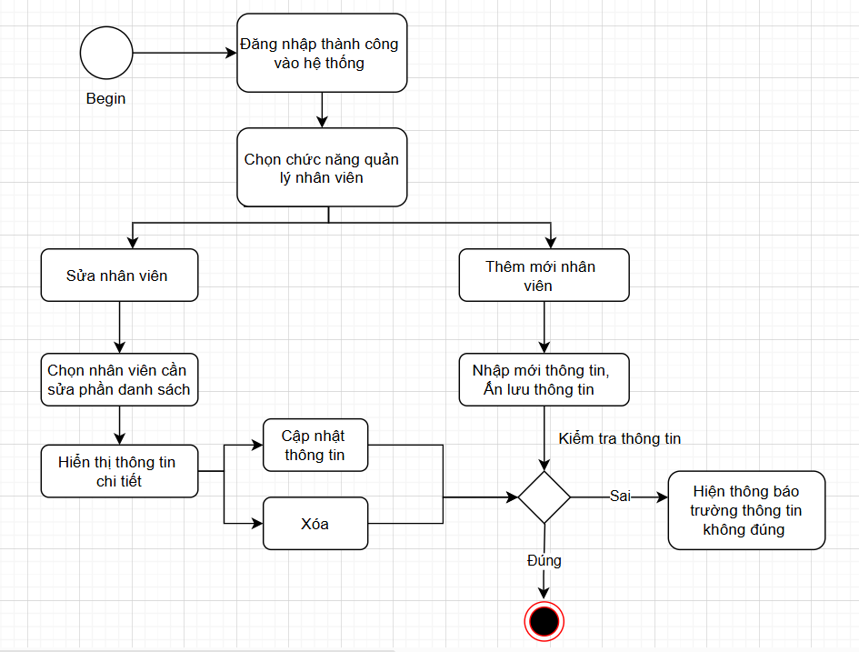

*Hình 3.9: Biểu đồ hoạt động quản lý nhân viên*

### ***3.3.3 Biểu đồ hoạt động quản lý lịch tuyển dụng***

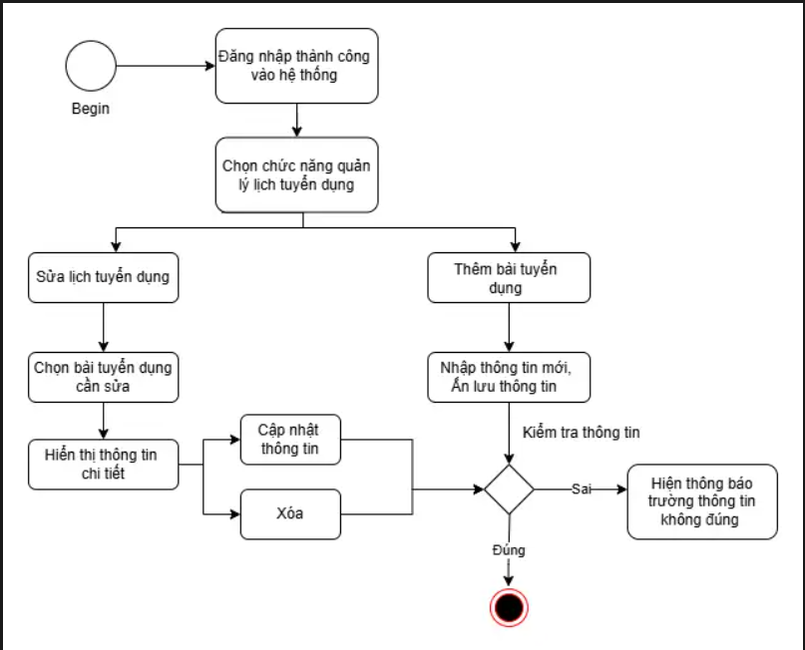

*Hình 3.10: Biểu đồ hoạt động quản lý lịch tuyển dụng*

### ***3.3.4 Biểu đồ hoạt động quản lý lương nhân viên***

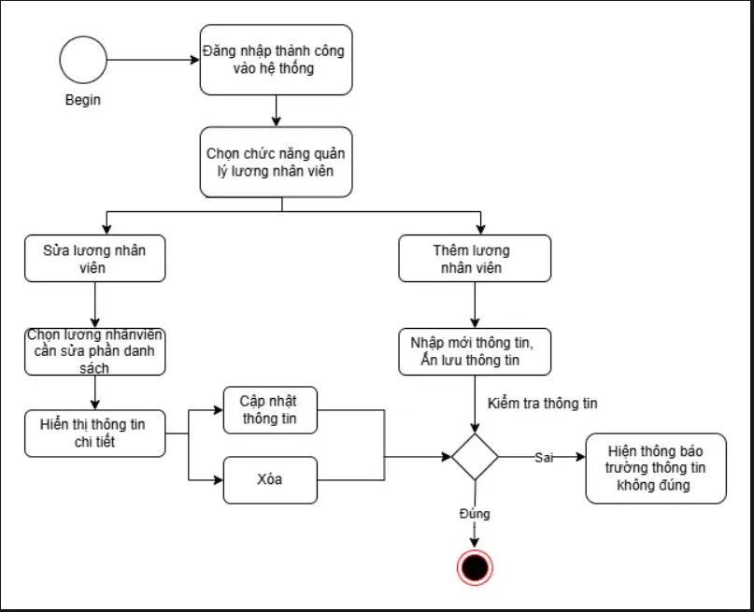

*Hình 3.11: Biểu đồ hoạt động quản lý lương nhân viên*

### ***3.3.5 Biểu đồ hoạt động quản lý hợp đồng lao động***

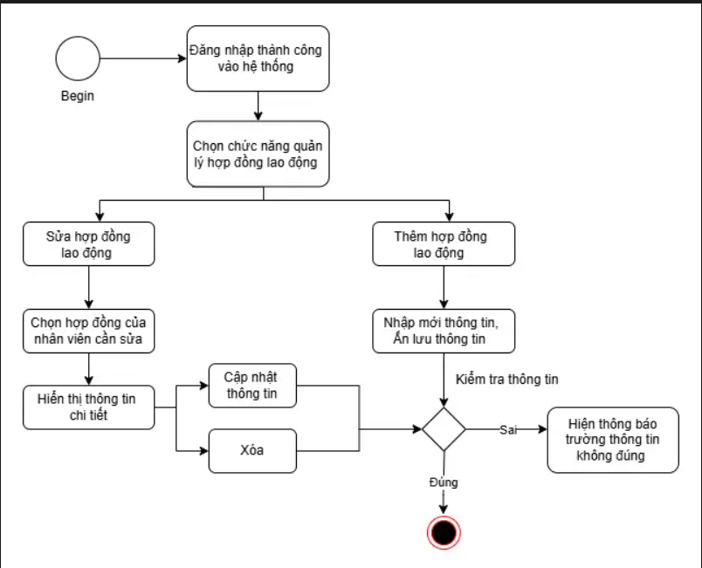

*Hình 3.12: Biểu đồ hoạt động quản lý hợp đồng lao động*

## **3.4 Biểu đồ tuần tự**

### ***3.4.1 Biểu đồ tuần tự đăng nhập***

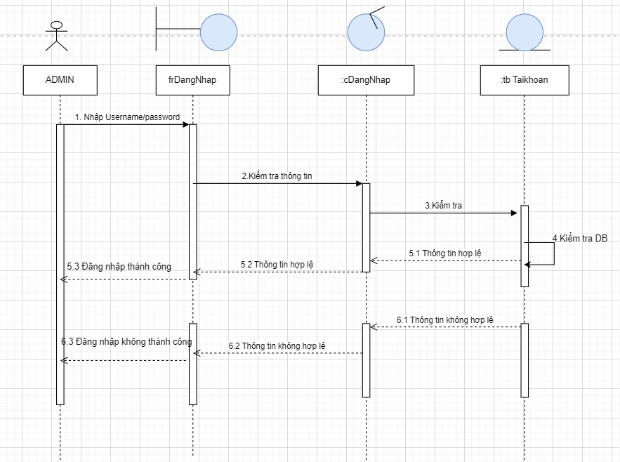

*Hình 3.13: Biểu đồ tuần tự đăng nhập*

### ***3.4.2 Biểu đồ tuần tự quản lý nhân viên***

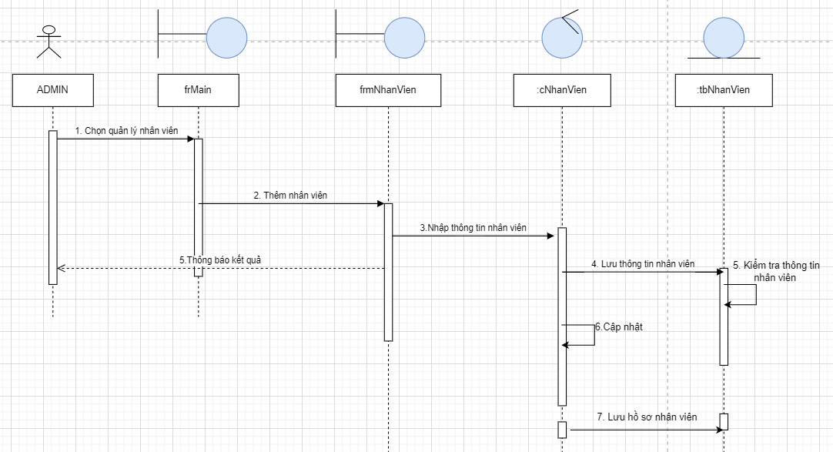

*Hình 3.14: Biểu đồ tuần tự quản lý nhân viên*

### ***3.4.3 Biểu đồ tuần tự quản lý lịch tuyển dụng***

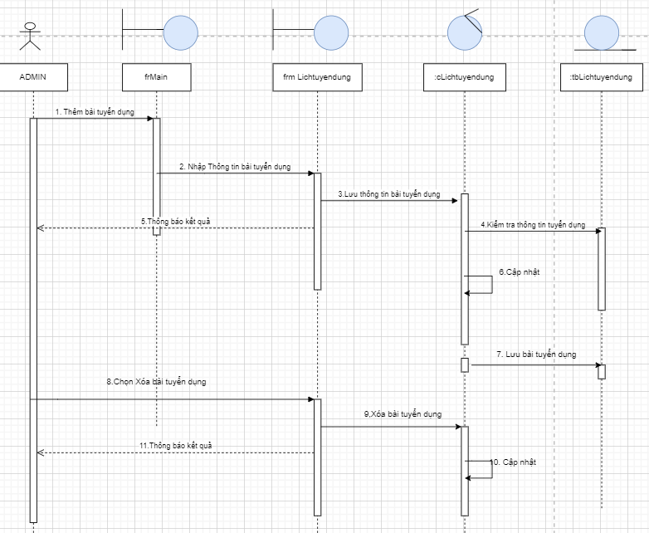

*Hình 3.15: Biểu đồ tuần tự quản lý lịch tuyển dụng*

### ***3.4.4 Biểu đồ tuần tự quản lý lương nhân viên***

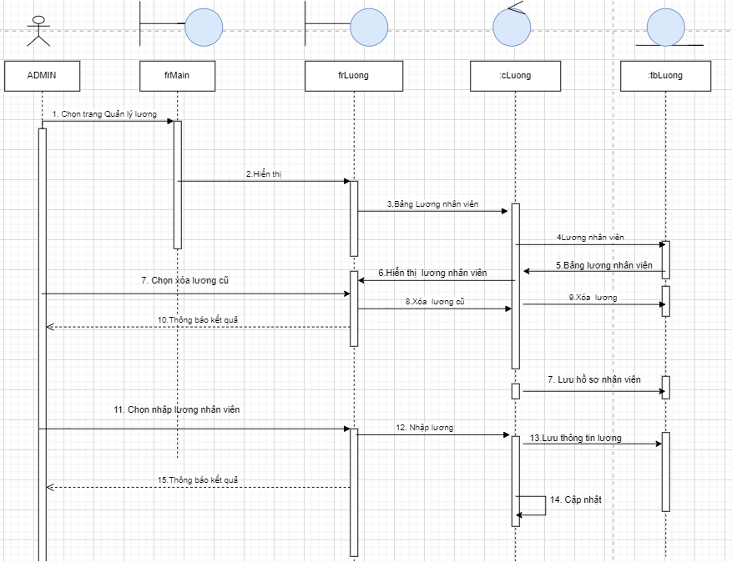

*Hình 3.16: Biểu đồ tuần tự quản lý lương nhân viên*

### ***3.4.5 Biểu đồ tuần tự quản lý hợp đồng lao động***

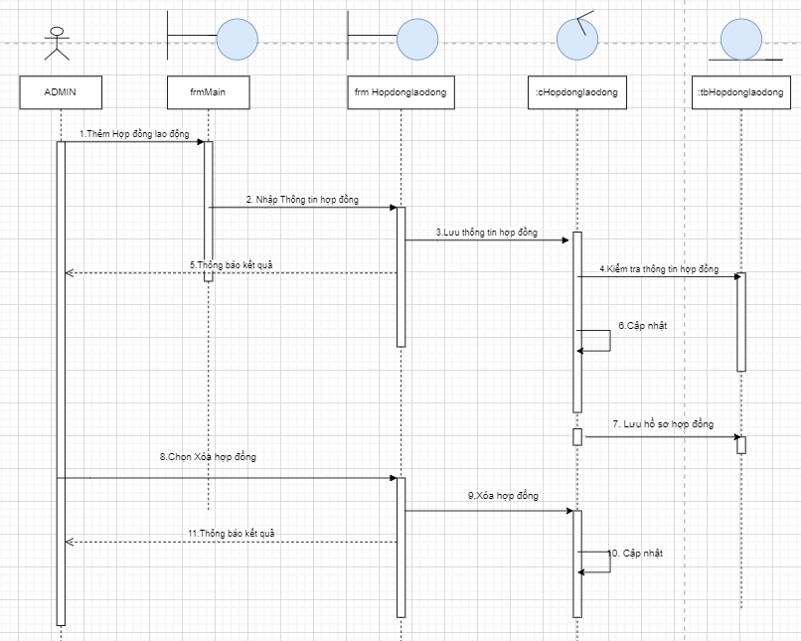

*Hình 3.17:Biểu đồ tuần tự quản lý hợp đồng lao động*

### ***3.4.6 Biểu đồ tuần tự thống kê nhân viên***

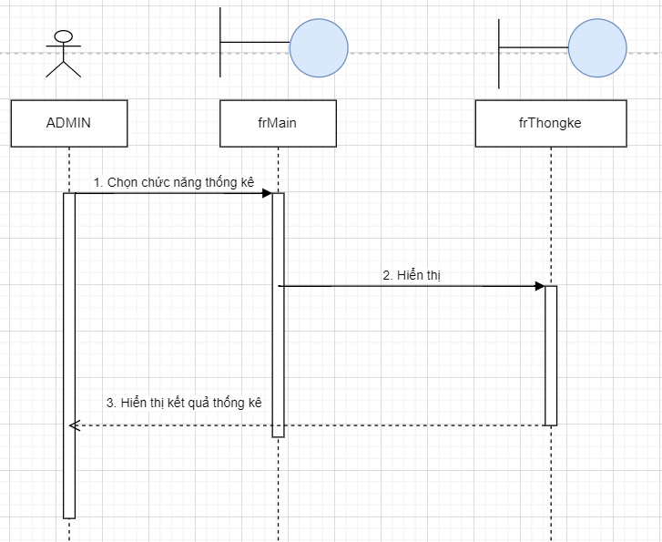

*Hình 3.18:Biểu đồ tuần tự thống kê nhân viên*

## **3.5 Thiết kế cơ sở dữ liệu**

### ***3.5.1 Xây dựng các thực thể***

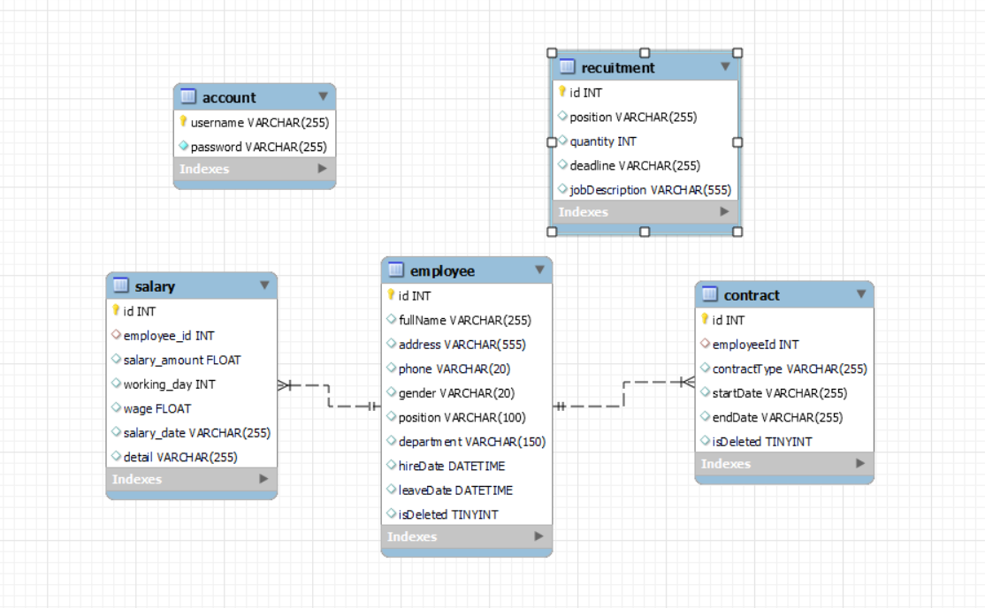

*Hình 3.19 : Mô hình quan hệ các thực thể*

### ***3.5.2 Mối quan hệ giữa các thực thể***

**- Mối quan hệ giữa Hợp đồng lao động và Nhân viên thử việc:**

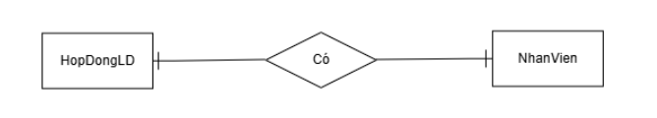

Một nhân viên có một hợp đồng lao động và một hợp đồng lao động một nhân viên nên đây là quan hệ một – một.

* **Mối quan hệ giữa Lương với nhân viên thử việc:**

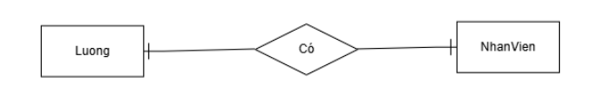

Một nhân viên có một tiền lương và một tiền lương có một nhân viên nên đây là quan hệ một – một.

* **Mối quan hệ giữa Lịch tuyển dụng và nhân viên:**

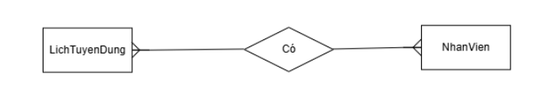

Một nhân viên có một lịch tuyển dụng và một lịch tuyển dụng có nhiều nhân viên tham gia nên đây là quan hệ nhiều – nhiều

* **Mối quan hệ giữa Tra cứu nhân viên và nhân viên:**

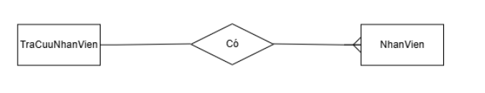

Chỉ có người quản lý mới tra cứu được nhân viên và có thể tra cứu đc nhiều nhân viên

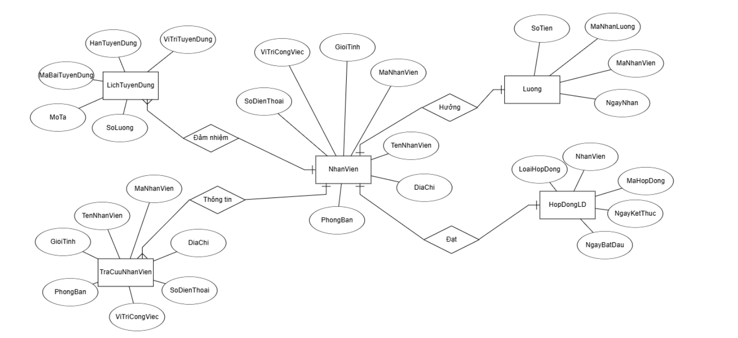

*Hình 3.20 : Mô hình thực thể E-R*

### ***3.5.3 Mô hình class***

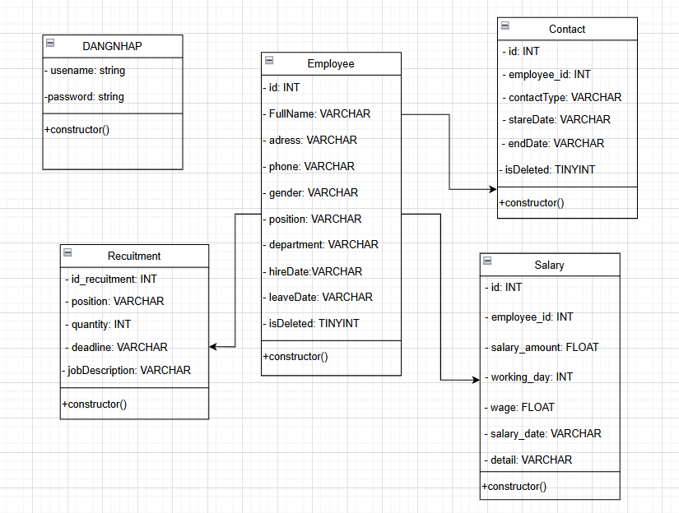

*Hình.3.21: Mô hình class*

## **3.6 Thiết kế vật lý**

***Các màn hình chức năng chính***

a) Trang quản lý nhân viên

Mô tả các trường trên màn hình

|  |  |  |  |  |  |
| --- | --- | --- | --- | --- | --- |
| **Trường** | **Loại** | **Kiểu dữ liệu** | **Độ dài tối đa** | **Bắt buộc** | **Mô tả** |
| Id_employee | Input | Int |  | yes |  |
| FullName | Input | Varchar | 255 | yes |  |
| department | Input | Varchar | 150 | yes |  |
| adress | Input | Varchar | 555 | yes |  |
| phone | Input | Varchar | 20 | yes |  |
| gender | Input | Varchar | 20 | yes |  |
| position | Input | Varchar | 100 | yes |  |
| hireDate | Input | Datetime |  | yes |  |
| leaveDate | Input | Datetime |  | yes |  |
| isDelete | Input | TinyInt(2) |  | yes |  |

Ràng buộc:

- FullName: Tên nhân viên không được để trống, nhập tên nhân viên viết hoa chữ cái đầu

- Department: Phòng ban không chứa ký tự chữ và ký tự đặc biệt.

- Adress: Địa chỉ không chứa các kí tự đặc biệt và phải là địa điểm hợp lệ

- Phone: Số điện thoại phải là một chuỗi số hợp lệ và không được để trống.

- Position: Vị trí công việc không chứa các kí tự đặc biệt và không được để trống

b) Trang quản lý lịch tuyển dụng

Mô tả các trường trên màn hình

|  |  |  |  |  |  |
| --- | --- | --- | --- | --- | --- |
| **Trường** | **Loại** | **Kiểu dữ liệu** | **Độ dài tối đa** | **Bắt buộc** | **Mô tả** |
| Id_recuitment | Input | Int |  | Có |  |
| position | Input | Varchar | 255 | Có |  |
| quantity | Input | Int |  | Có |  |
| deadline | Input | Varchar | 255 | Có |  |
| jobDescription | Input | Varchar | 255 | Có |  |

Ràng buộc:

- Id_recuitment: Mã bài tuyển dụng không chứa ký tự chữ và ký tự đặc biệt.

- Position: Vị trí tuyển dụng không chứa kí tự đặc biệt và không được bỏ trống

- Quantity: Số lượng phải là một số nguyên dương

- Deadline: Hạn tuyển dụng phải tuân theo format DD/MM/YYYY

- JobDescription : Mô tả không được bỏ trống và không chứa kí tự đặc biệt

c) Trang quản lý lương

Mô tả các trường trên màn hình

|  |  |  |  |  |  |
| --- | --- | --- | --- | --- | --- |
| **Trường** | **Loại** | **Kiểu dữ liệu** | **Độ dài tối đa** | **Bắt buộc** | **Mô tả** |
| Id_salary | Input | Int |  | yes |  |
| employee_id | Input | Int |  | yes |  |
| salary_amount | Input | Float |  | yes |  |
| working_day | Input | Int | 255 | yes |  |
| wage | Input | Float |  | yes |  |
| salary_date | Input | Varchar | 255 | yes |  |
| detail | Input | Varchar | 255 | yes |  |

Ràng buộc:

- Id_salary: Mã nhận lương không chứa ký tự chữ và ký tự đặc biệt

- Salary_date: Số tiền công 1 ngày không được để trống không chứa kí tự đặc biệt phải là số nguyên dương

-Wage: Ngày nhận tuân theo format

-Working_day: Số ngày làm không được để trống không chứa kí tự đặc biệt phải là số nguyên dương và nhỏ hơn 31 ngày

d) Quản lý hợp đồng lao động

Mô tả các trường trên màn hình

Màn hình thực hiện chức năng xem chi tiết hợp đồng đã có trong hệ thống

|  |  |  |  |  |  |
| --- | --- | --- | --- | --- | --- |
| **Trường** | **Loại** | **Kiểu dữ liệu** | **Độ dài tối đa** | **Bắt buộc** | **Mô tả** |
| Id_contact | Input | Int |  | yes |  |
| employee_id | Input | Int |  | yes |  |
| contactType | Input | Varchar | 255 | yes |  |
| startDate | Input | Varchar | 255 | yes |  |
| endDate | Input | Varchar | 255 | yes |  |
| isDelete | Input | TinyInt(2) |  |  |  |

Ràng buộc:

- Id_contact: Mã hợp đồng không được bỏ trống

- Contactype: Loại hợp đồng lao động không được bỏ trống và không chứa kí tự đặc biệt

- StartDate: Ngày bắt đầu phải tuân theo format

- EndDate: Ngày kết thúc phải tuân theo format và phải lớn hơn ngày bắt đầu

e) Trang tra cứu nhân viên

Cho phép người dùng tìm kiếm nhân viên dựa trên thông tin cá nhân như tên, số điện thoại, địa chỉ email, mã nhân viên, hoặc các thông tin cá nhân khác

# **CHƯƠNG 4 PHÁT TRIỂN HỆ THỐNG**

## **4.1 Giao diện**

### ***4.1.1 WireFarme***

WireFarme đăng nhập

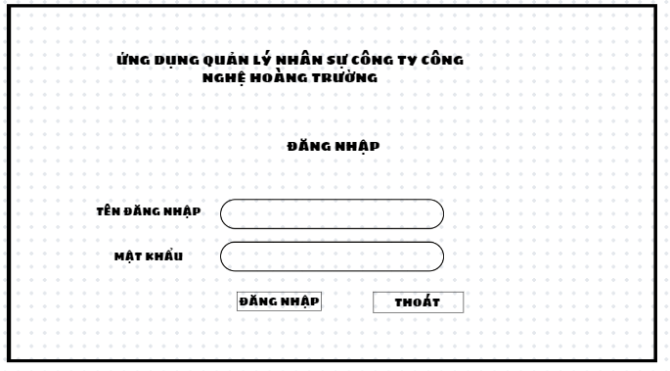

*Hình 4.1: WireFarme đăng nhập*

WireFarme Quản lý nhân viên

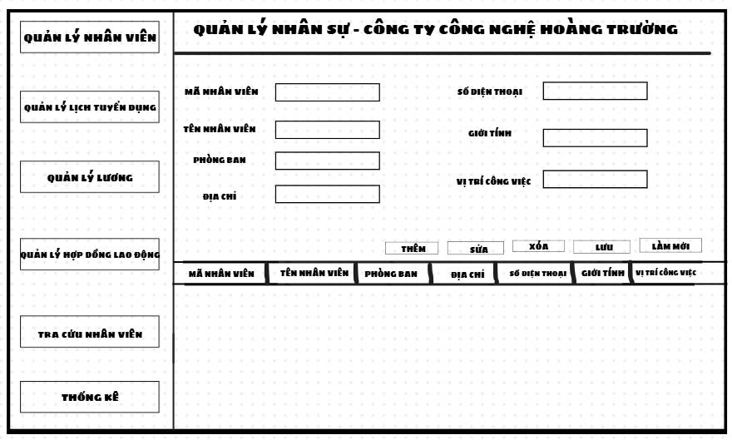

*Hình 4.2: WireFarme Quản lý nhân viên*

WireFrame Quản lý lịch tuyển dụng

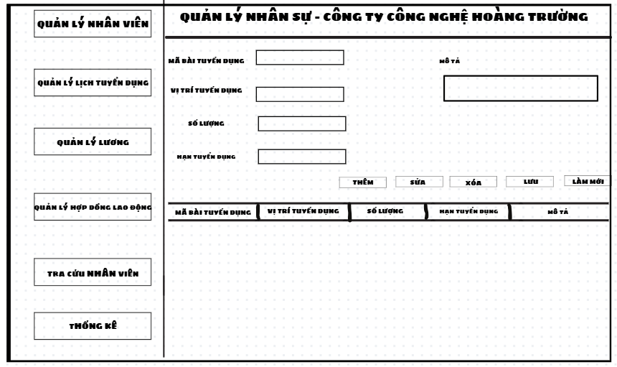

*Hình 4.3: WireFrame Quản lý lịch tuyển dụng*

WireFrame Quản lý lương

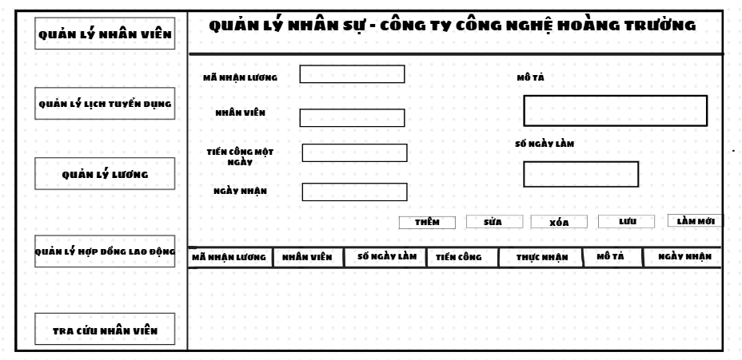

*Hình 4.4: WireFrame Quản lý lương*

WireFrame Quản lý hợp đồng lao động

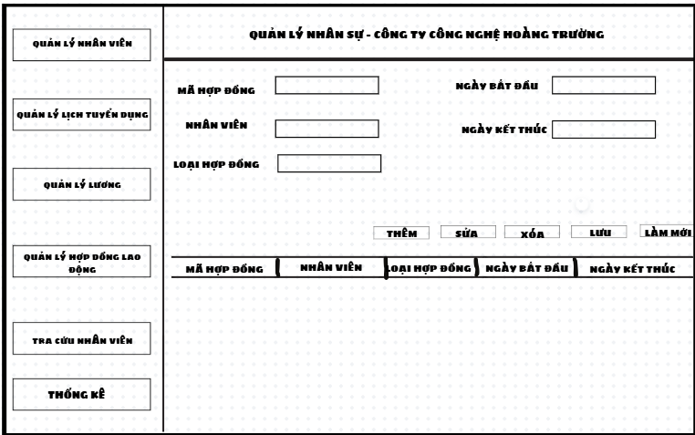

*Hình 4.5: WireFrame Quản lý hợp đồng lao động*

WireFrame Tra cứu nhân viên

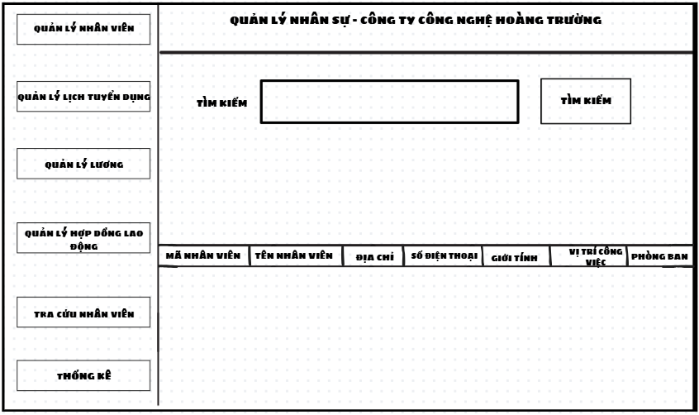

*Hình 4.6: WireFrame Tra cứu nhân viên*

WireFrame Thống kê

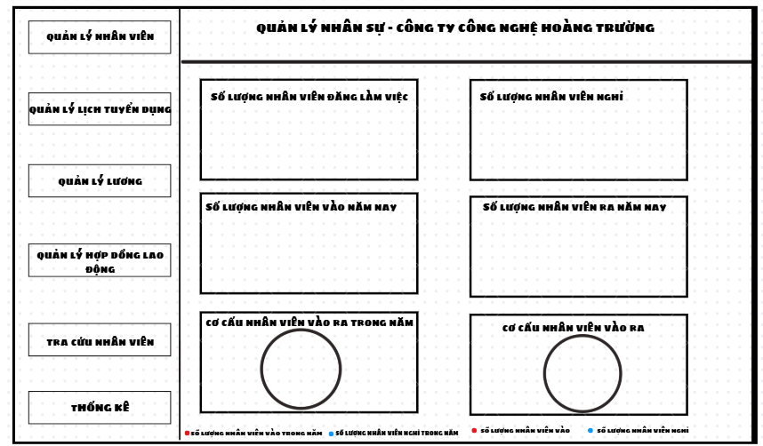

*Hình 4.7: WireFrame Thống kê*

### ***4.1.2. Giao diện Login***

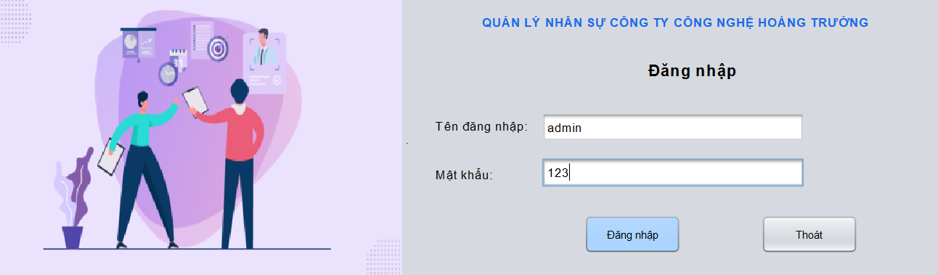

*Hình 4.8: Giao diện login*

- Đây là giao diện khởi động của hệ thống. Muốn vào trong hệ thống chúng ta  cần thông qua chức năng đăng nhập của giao diện này.

- Cần sử dụng tài khoản và mật khẩu đã tạo trước để đăng nhập vào hệ  thống.

### ***4.1.3 Giao diện quản lý nhân viên***

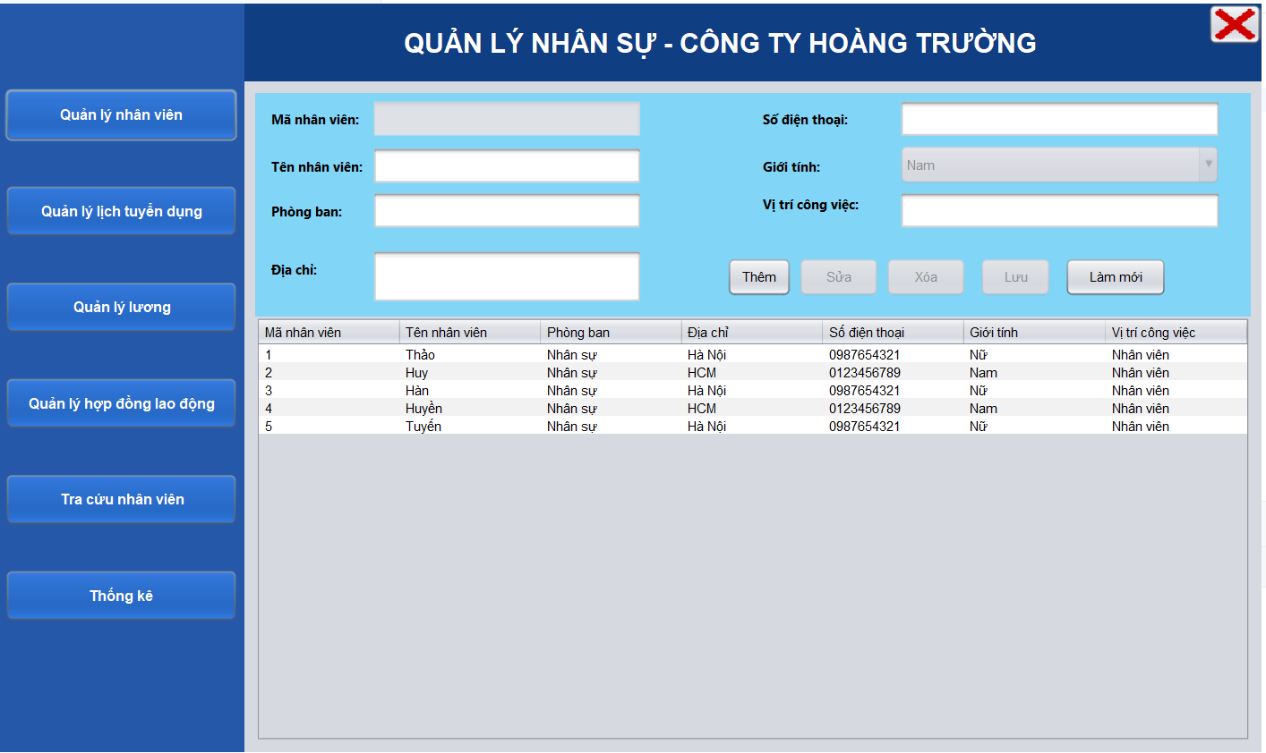

*Hình 4.9: Giao diện quản lý nhân viên*

- Đây là giao diện có thể thêm, sửa, xóa danh sách nhân viên.

- Khi thêm, sửa, xóa nhân viên đều hiện các cảnh báo giúp người sử dụng chính xác các chức năng như mong muốn.

- Đây cũng là giao diện diện có thể quản lý thông tin cá nhân của từng nhân  viên thông qua các hoạt động như sửa, xóa thông tin cá nhân

- Tại giao diện này người sử dụng có thể quản lý các thông tin như: tên nhân viên, phòng ban , địa chỉ,.....

- Khi thực hiện các chức năng quản lý đều có các thông báo và cảnh báo để các hoạt động được chính xác nhất.

### ***4.1.4 Giao diện quản lý lịch tuyển dụng***

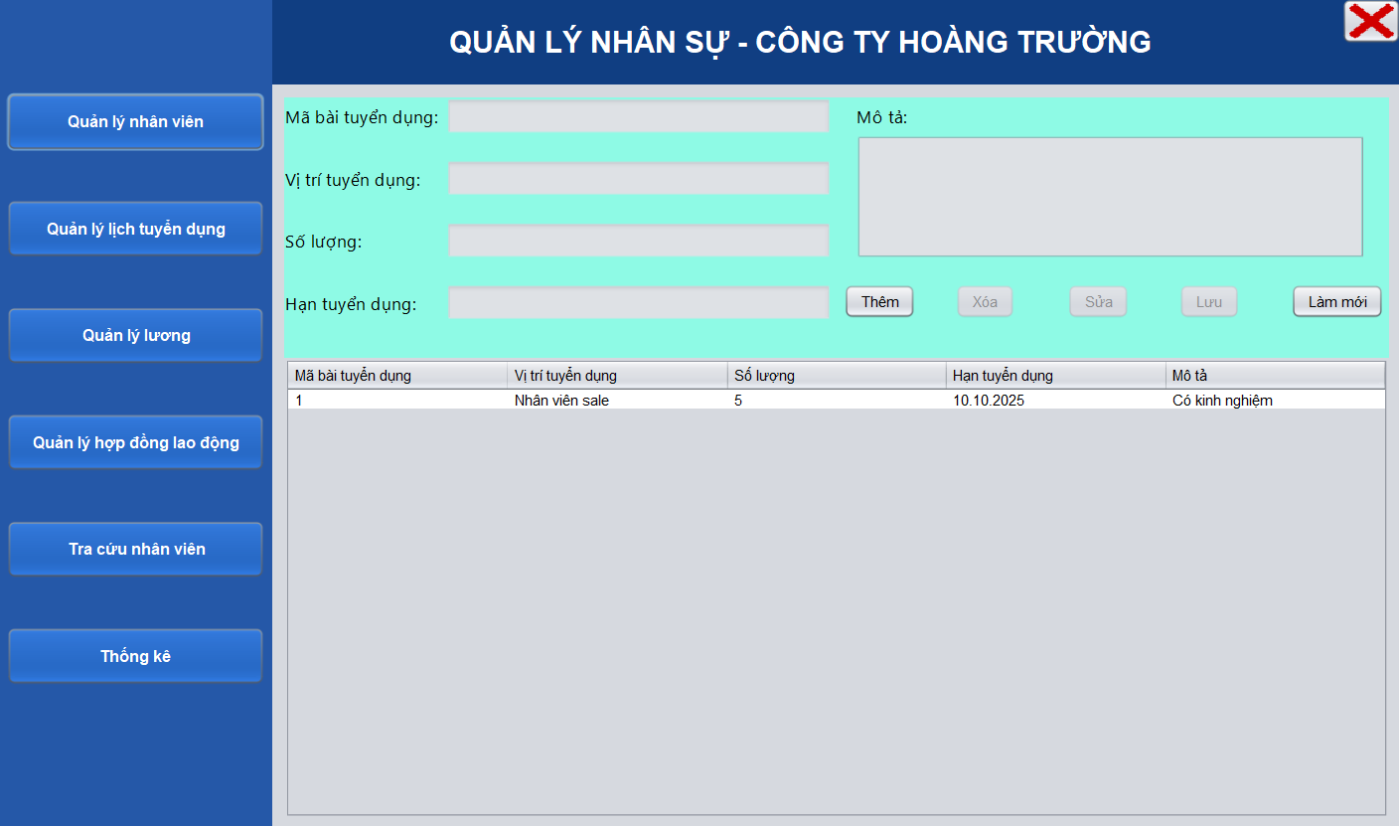

*Hình 4.10: Giao diện quản lý lịch tuyển dụng*

- Đây là giao diện biết được số lượng người tuyển dụng cũng như hạn tuyển dụng và vị trí tuyển dụng của nhân viên

### ***4.1.5 Giao diện quản lý lương***

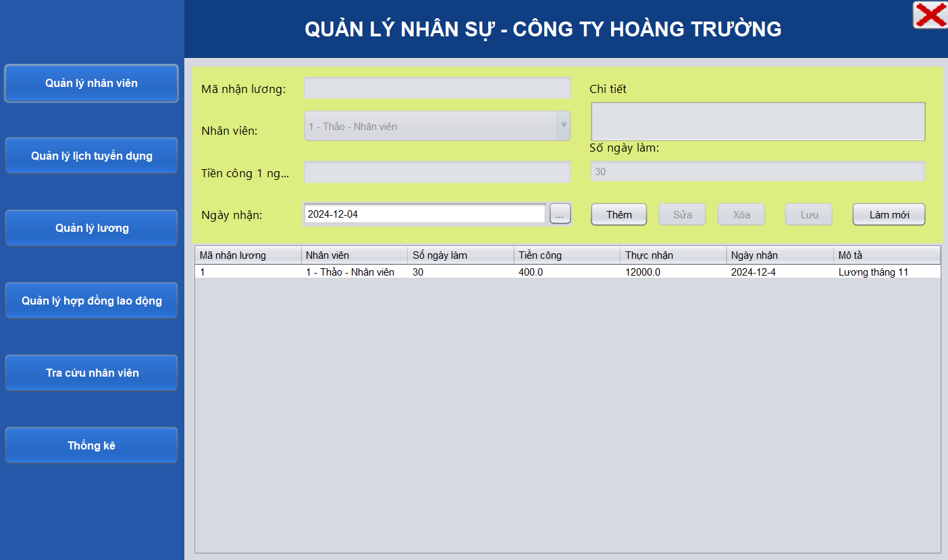

*Hình 4.11: Giao diện quản lý lương*

- Đây là giao diện quản lý lương nhân viên theo nhân viên

- Khi thực hiện các chức năng quản lý đều có các thông báo và cảnh báo để  các hoạt động quản được chính xác nhất

### ***4.1.6 Giao diện quản lý hợp đồng lao động***

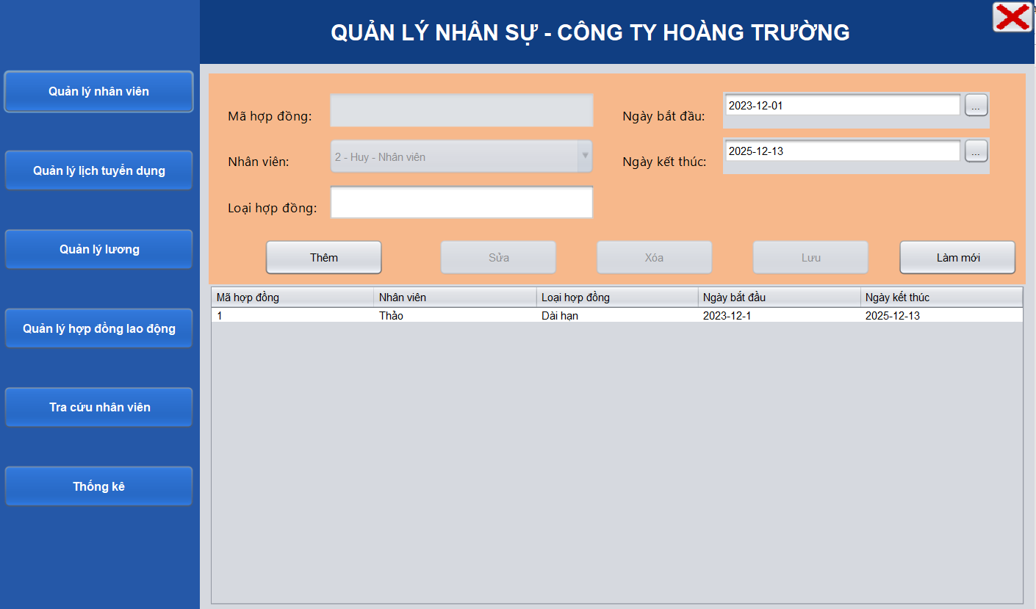

*Hình 4.12: Giao diện quản lý hợp đồng lao động*

* Giao diện hợp đồng ở đây có thể cho ta biết được từng loại hợp đồng, ngày bắt đầu và ngày kết thúc làm việc của nhân viên

### ***4.1.7 Giao diện tra cứu nhân viên***

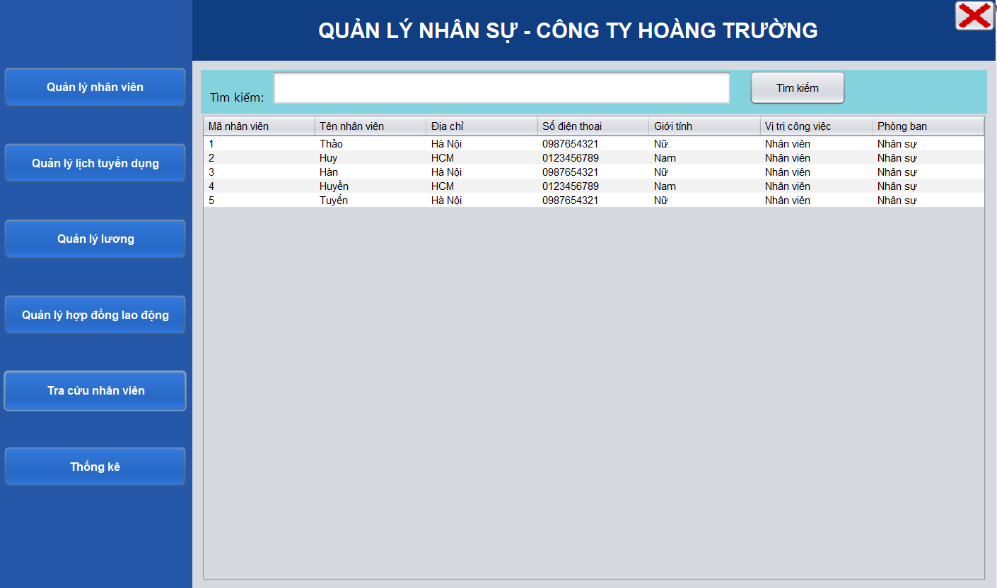

*Hình 4.13: Giao diện tra cứu nhân viên*

**-** Giao diện này có thể giúp tìm kiếm nhân viên theo : Chữ cái có trong tên của  nhân viên

- Biết được đầy đủ chính xác thông tin của nhân viên

### ***4.1.8 Giao diện thống kê***

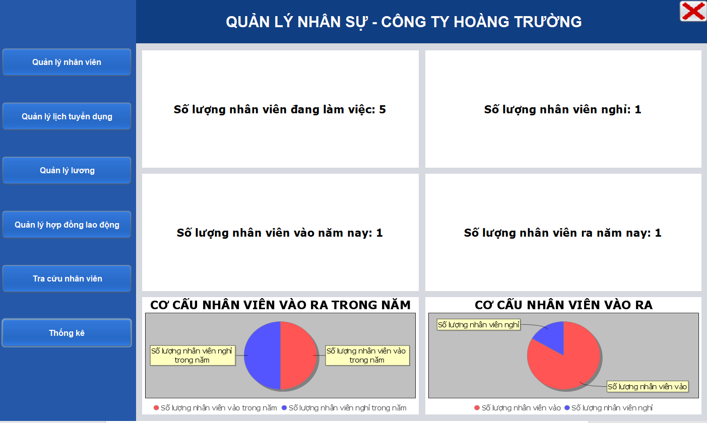

*Hình 4.14: Giao diện thống kê*

* Giao diện này giúp quản lý có thể biết đươc: tổng số lượng nhân viên đang làm việc; số lượng nhân viên nghỉ việc; số lượng nhân viên vào, ra trong năm

## **4.2 Kiểm thử**

Unit Test: Kiểm tra từng module riêng biệt, như chấm công, tính lương.

Quản lý nhân viên

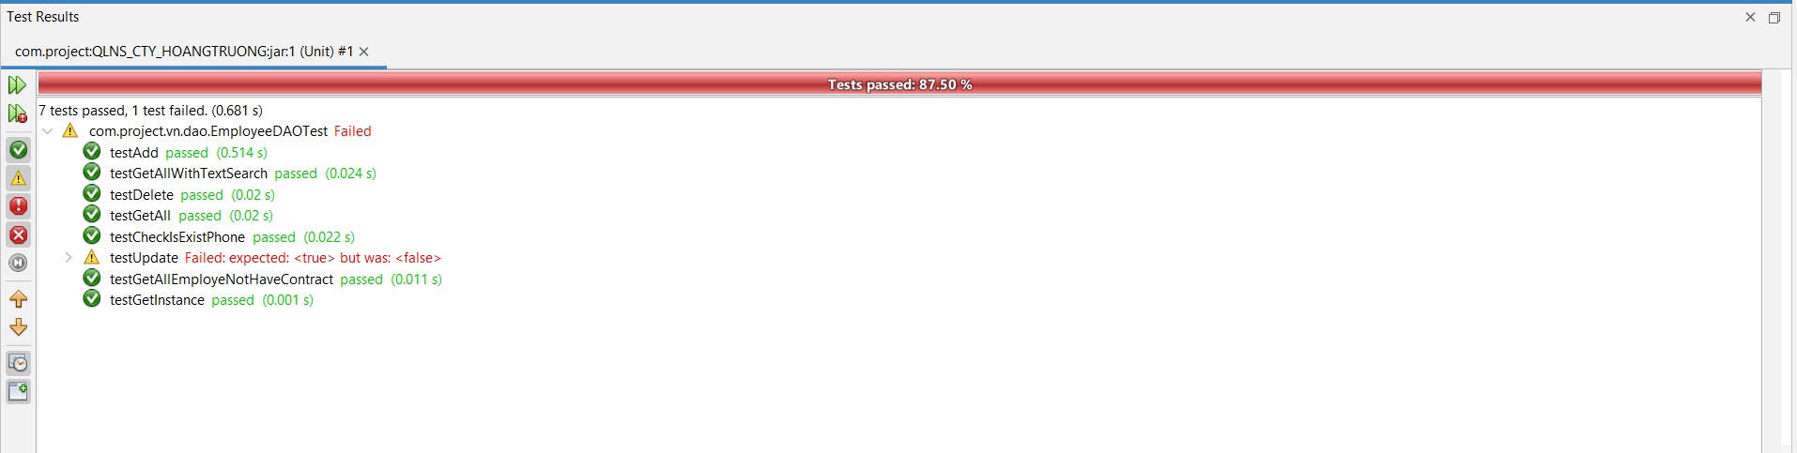

*Hình 4.15: Test Quản lý nhân viên*

Quản lý lịch tuyển dụng

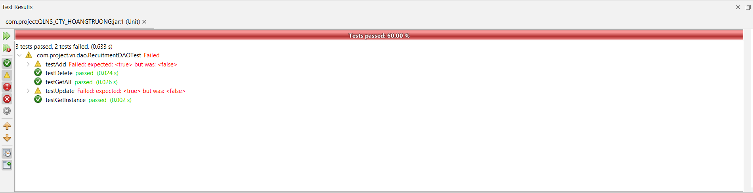

*Hình 4.16: Test Quản lý lịch tuyển dụng*

Quản lý hợp đồng lao động

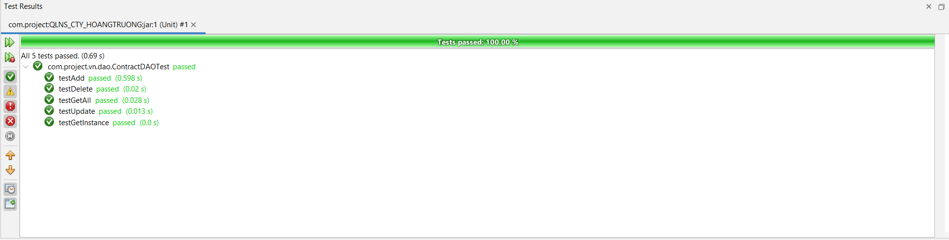

Hình 4.17: *Test Quản lý hợp đồng lao động*

Quản lý lương

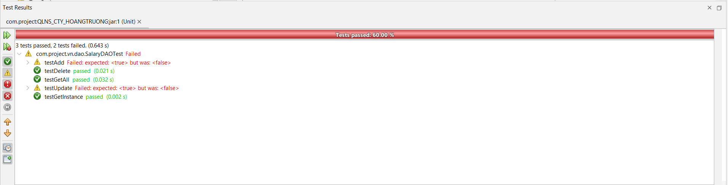

*Hình 4.17: Test Quản lý lương*

# **KẾT LUẬN**

**Ưu điểm :**

Chương trình có giao diện thân thiện, thuận tiện cho người sử dụng.

Hỗ trợ nhiều chức năng phù hợp với thực tế của việc tìm kiếm thông tin, trao đổi và quản lý nhân sự.

Có nhiều chức năng xử lý linh hoạt các yêu cầu thực tế. Ví dụ như:

+ Cung cấp khả năng thống kê, báo cáo linh hoạt có tính chất tuỳ chọn theo những tiêu chí cụ thể.

+ Chức năng quản lý đăng nhập theo nhóm người dùng hỗ trợ tương đối tốt cho việc phân phối công việc theo chức năng và nhiệm vụ của các bộ phận chuyên trách trong hệ thống quản lý nhân sự.

+ Chức năng nhập và quản lý nhân viên được thực hiện logic đảm bảo cho dữ liệu được hợp lệ hoá và cập nhật chính xác.

Dễ dàng sử dụng và quản lý.

Cơ sở dữ liệu tương đối lớn và tính bảo mật cao.

**Nhược điểm:**

Do thời gian nghiên cứu có hạn và khả năng còn hạn chế nên một số vẫn chỉ còn trên ý tưởng, chưa được thực thi.

Một số chức năng còn chưa hoạt động ổn định.

Chưa giải quyết chọn vẹn các vấn đề nảy sinh trong quá trình quản lý.

Chương trình chưa có tính thẩm mỹ chưa cao

**Kết quả đạt được:**

Qua thời gian nghiên cứu và học tập, nhìn chung Đồ Án đã hoàn thành các mục tiêu, nhiệm vụ đề ra của một chương trình hệ thống quản lý chuyển phát, với các chức năng như hệ thống phân tích thiết kế đã mô tả như ở trên. Xây dựng được một chương trình hoàn chỉnh có khả năng áp dụng vào thực tế.

**Hướng phát triển:**

Khả năng xử lý được tất cả các sự kiện, các lỗi ngoài ý muốn tốt hơn của chương trình và dùng thao tác lên chương trình.

- Hoàn thiện tốt hơn về lập trình và ràng buộc dữ liệu.

- Nâng cao tính linh động của chương trình.

- Thêm các chức năng mới để đáp ứng điều kiện của người dùng.

- Nâng cao kỷ thuật lập trình và hoàn chỉnh các thành phần còn thiếu theo hướng chuyên nghiệp, chạy thử, khả năng đưa vào áp dụng thức tế khả quan.

- Bảo mật dữ liệu tốt hơn.

# **TÀI LIỆU THAM KHẢO**

[1] Giáo trình phân tích Thiết kế hệ thống Thông tin

[2] Nguyễn Hoàn," *Quản lý nhân sự",* Hà Nội, Công ty cổ phần JOBSGO, 10/2021.

<https://jobsgo.vn/blog/quan-ly-nhan-su-la-gi/>( truy cập 18/11/2024).